共同研究最終報告書

「メタヒューリスティクス最適化手法の基礎アルゴリズム開発」

# 本書の位置づけ

本書は、東京都立大学と横河電機の両者が共同で実施した「メタヒューリスティクス最適化手法の基礎アルゴリズム開発」（以下、本研究）の実施結果について報告を行うものである。

# 共同研究の概要

以下、共同研究に定めた本研究の概要を示す。

## 研究目的

物理化学シミュレーションとAI技術を用い、人工的にセルロース結合性タンパク質を設計するための方法論を検討する。

## 研究内容

下記に関して、セルロース結合性タンパク質設計を想定した試行と課題分析を行う。

* 最適化・AI技術を用いた人工的なアミノ酸配列設計手法
* in silicoでのタンパク質評価手法
* 設計されたアミノ酸配列に対する合成／基質結合性評価実験手法

## 研究体制

|  |  |  |
| --- | --- | --- |
| 氏名 | 所属部局・職名 | 本研究における役割 |
| 安田恵一郎  東京都立大学生 | 大学院農学生命科学研究科・教授  大学院農学生命科学研究科・教授 | 都立大側の研究統括／研究指導（全般）  研究指導（物理化学シミュレーション、バイオインフォマティクス） |
| 鎌田健一  熊谷渉 | MKHQ INVC研究員  MKHQ INVC研究員 | 共同研究プロジェクト管理  横河内プロジェクト管理  研究内容②の実施  研究内容①の実施  研究内容③の実施  研究内容③の実施（2021年9月1日より参加） |

## 研究スケジュール

2020/05/01～2023/03/31

月１回上記メンバによる研究進捗報告会を主体として、共同研究を進める。

# 共同研究の成果

## 研究のスコープ

2019年度に行った共同研究 [1]では、近い将来におけるバイオマス資源を活用した素材産業（狭義でのバイオエコノミー）の大きな進展を想定し、その根幹となるバイオマス分解を担う手段の一つであるセルロース分解関連酵素（以下、セルラーゼ）に焦点を当て、セルラーゼの人工設計の実現可能性検証を実施した。その検証の中で、触媒反応を含む化学反応メカニズム全体の人工設計は現状では解決すべき課題が多いことがわかってきた。そこで、2020年度以降実施してきた本研究では、セルラーゼの重要な構成要素の一つであるセルロース結合ドメイン（cellulose binding domain：CBD）に注目し、セルラーゼからCBDを単離した、セルロース結合性タンパク質の人工設計の実現可能性検証にスコープを絞って研究を開始した。

対象をセルラーゼのうちセルロース結合性タンパク質に絞った理由は、以下の3点である。

* 設計及びシミュレーションにおいて、量子化学的反応が支配的な触媒機能を扱うよりも、分子間力や静電相互作用の寄与が大きい結合機能を扱うほうが、技術的ハードルが低いと予想されたため
* 配列長が短く、設計、シミュレーション及び合成実験にかかる時間的、費用的コストを抑えられるため
* 評価実験系の構築が比較的容易であると予想されたため

本研究では、シミュレーションベースの設計プロトコルを実装したタンパク質改変のためのソフトウェアRosettaや、基質との結合シミュレーションを行うドッキング計算ソフトウェア、設計に関する最適化およびAI技術と、設計したタンパク質を実際に合成し、基質結合性を実験的に評価する手法を中心に調査を進め、実際的な機能性タンパク質設計のトライアルを行った。

## 研究の概要

機能性タンパク質の設計可能性検証を行うにあたり、本研究では、図1のような設計プロトコルを想定した。設計プロトコルを大きく分けると、タンパク質配列の候補生成（図中Aに相当）、設計タンパク質の機能性の机上評価とスクリーニング（図中BとCに相当）、Wet実験による機能性評価（図中Dに相当）の要素に分けられる。これらの要素技術について検証を進めることで、最終的に設計プロトコル全体を機能させることを目指した。

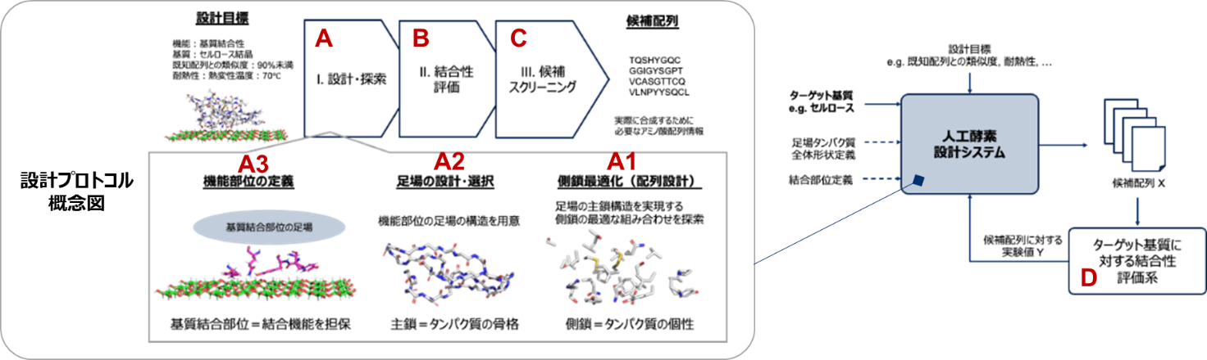

図　タンパク質設計プロトコル概念図

前提として、機能性タンパク質の人工設計を行うには、タンパク質分子という枠組みの中で目的の機能を持つと期待される候補を提案する技術が必要となる。そしてタンパク質分子の種類は、それを構成するアミノ酸配列によって定義されると考えられている。よって、タンパク質の候補を提案するためには、アミノ酸配列の候補を提案することができればよいと言える。

タンパク質は、数十から数千のアミノ酸がペプチド結合によって重合することにより構成されている分子であり、構成するアミノ酸は基本的には20種類であると言われている。これは、例え30残基という、タンパク質としては非常に小さな配列であったとしても、その組み合わせは20の30乗、すなわち約10の39乗通りという膨大なものになることを意味する。タンパク質の設計・改変を行うには、この膨大な配列空間の中から有望なものを探し出さなければならない。このような配列探索をすべて網羅的に行うことはまず不可能であり、人間の手で配列候補を見つけ出すにも限界がある。そこで、計算機的手法を用いて高速に大量の配列を評価し、配列空間を効率的に探索することが本研究の狙いである。

配列候補生成に取り組むにあたって、機能性タンパク質の改変・設計の技術には様々なレベルがあると想定されるが、本研究においては、最も基本的で容易であると考えられる、側鎖の改変に着手した。足場や機能部位については設計の難易度がより高くなるため本研究のスコープ外とし、天然タンパク質由来の既知のものを用いた。天然タンパク質としては、子嚢菌Trichoderma reesei由来のセルロース分解酵素TrCel7AのCBDである、TrCBM1を主な対象とした。TrCBM1は36個という少数のアミノ酸残基からなる非常に小さなタンパク質であり、計算機上での取り扱いが比較的容易であると考えられる（図2）。TrCBM1は結晶性セルロースに対する結合能を有するタンパク質であり、TYR5, TYR31, TYR32の芳香族アミノ酸によってセルロースの疎水性表面に結合することが知られている [2] [3] [4]（本文書内では、配列内のアミノ酸を略号と残基番号を並べた形で表すこととする。例えば5番目のチロシン残基であれば、アミノ酸3文字表記で「TYR5」あるいはアミノ酸1文字表記で「Y5」と表す）。また、ASN29とGLN34は、水素結合によって結晶性セルロースとの結合に寄与することが知られている [2]。



図2　セルロース分解酵素TrCel7AのCBDである、TrCBM1（UniProt ID：P62694の478～513番目のアミノ酸残基）のアミノ酸配列 [5]。アミノ酸の種類は一般的な1文字表記で示している。結晶性セルロースに対する結合部位アミノ酸に下線を引いた。下線部のうち、緑色で示したものは芳香族アミノ酸、水色で示したものは親水性アミノ酸である。

計算機上でタンパク質の変異体を作り出すには、タンパク質配列の改変を行い、その配列に対応する立体構造を予測する技術が必要となる。本研究においては、タンパク質改変及び立体構造予測技術のベースとして、Rosettaを用いた。Rosettaは独自のエネルギー関数と探索アルゴリズムからなる、オープンソースのタンパク質モデリングソフトウェア群である。このソフトウェア群で実現されている技術のキャッチアップと実際にセルロース結合性タンパク質の変異体を探索するトライアルを目的に、立体構造の最適化計算、側鎖改変プロトコルを中心に論文・マニュアルの調査から実際の変異体候補探索までを実施した。2019年度の共同研究では、酵素設計には量子化学的反応を考慮する必要があるためRosettaの適用は難しいとしていたが、結合性タンパク質の設計問題においてはRosettaが適用可能であると判断した。Rosettaには側鎖置換によるタンパク質の自由エネルギー変化の予測プロトコルであるCartesian DDG [6]や、Rosettaスコアが最適化されるように自動で配列探索を行うプロトコルであるFastDesignのほか、様々なプロトコルが実装されているが、本研究ではCartesian DDGとFastDesignの2つを配列の改変・探索に使用した。Rosettaのプロトコルを用いた改変については3.3.1に、FastDesignを用いた配列探索については3.3.2.1に記述する。

本研究ではTrCBM1の野生型（wild type：WT）の立体構造データをProtein Data Bank（PDB）から取得し（図3）、Rosettaを用いて、TrCBM1の結合部位変異体、1～5点変異体、FastDesign設計、FastDesignからWT配列へと戻していった変異体（BackMutationと命名）を作成した。結合部位変異体については、基質結合性を失うと予想される [2]アラニン置換の組み合わせの変異体31種と、維持あるいは強化されると予想される [3] [4]チロシンから芳香族アミノ酸（トリプトファン、フェニルアラニン、ヒスチジン）への変異体63種を網羅的に作成した。1点変異体は36 × 19 = 684種、2点変異体は36 × 35 ÷ 2 × 19 × 19 = 227430種あり、これらを全てRosettaで作成し、スコアを評価した。3～5変異体については、Rosettaスコアをもとに、Rosetta外でのスコア最適化アルゴリズムによって配列探索を行った。3～5変異体についての詳細は3.3.2.2に記載する。FastDesignは4000種作成し、BackMutationはFastDesignのスコアの良いものを起点の配列として90種作成した。

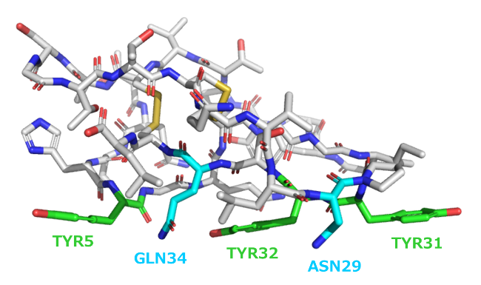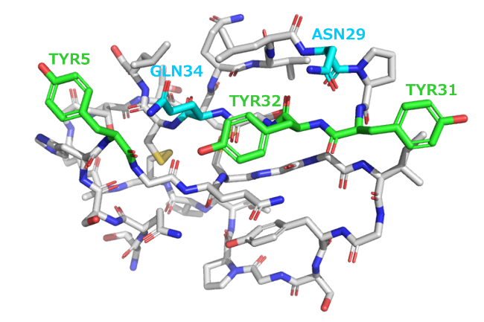

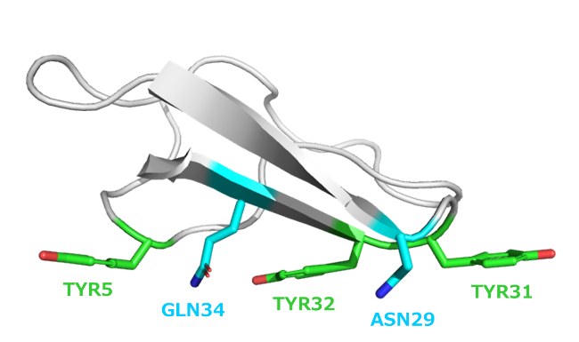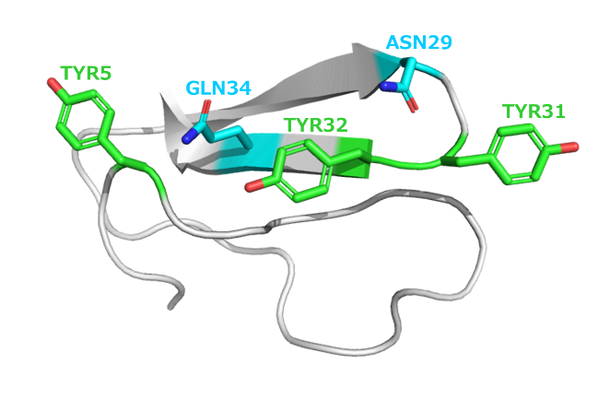

図　PDBから取得したTrCBM1の立体構造データ（PDB ID：1CBH） [7]。アミノ酸の種類は3文字表記で示している。緑色と水色のアミノ酸残基は結晶性セルロースに対する結合部位であり、色は図2と対応している。上段は水素原子を除く全原子を描画しており、下段は結合部位の側鎖以外をリボン表記で描画している。また、左列と右列は同じ立体構造を互いに異なる視点から見た図となっている。

候補配列の評価は、Rosettaスコアによるタンパク質安定性評価とAutoDock Vinaスコアによる基質結合性評価によって行った。AutoDock Vinaはタンパク質分子と基質分子の立体構造情報を入力として、複合体の結合の様式と結合親和性を予測するソフトウェアである。AutoDock Vinaを用いた評価の詳細は3.3.3.3に記述する。

Wet実験や計算時間のかかる机上評価に用いる配列は、TrCBM1の変異体の中から288種を選定した。スクリーニングは、机上評価によって適切なスコア付けを行うことができれば、スコアの良いものを残すことで実行可能だが、今回は机上評価の技術要素の検証を重視するため、結合部位変異体以外の変異体についてはRosettaスコアとAutoDock Vinaスコアが悪いものも含めて広範囲に分布するように選択した。また、TrCBM1以外のCBDも12種類評価対象に含めて、計300種をWet実験での評価対象とした。TrCBM1以外のCBDについてはProtein Data Bank（PDB）に登録されている配列から選択しており、机上評価は行っていない。300種の配列情報は付録に掲載する。

AutoDock Vinaの実行には時間がかかるため、代替手段として、より高速にスコアを予測可能な手法の実現が期待される。そこで本研究では、深層学習によるAutoDock Vinaスコアの学習・予測を試みた。この結果については3.3.3.4に記載する。また、RosettaやVinaによるスコアは物理化学的なエネルギーではない上、動的性質の評価はされていない。特にセルロース結晶との結合については、結晶表面での移動能力等の動的性質も重要であると想像されるため、本研究ではAmberを用いた分子動力学シミュレーションを実施し、物理化学的により正確な自由エネルギー計算手法で机上評価を行うことを試みた。この結果については3.3.3.5に記載する。また、近年登場したAlphaFold2では、配列からの構造予測の信頼度スコアを計算することができる。これを用いた評価については、3.3.3.2に記載する。

以上は既存のソフトウェアを用いた机上評価手法であるが、本研究では外部データベースからの特徴抽出や、実際の実験データを利用した特徴抽出も行った。PDBのデータによる分類モデルの作成や特徴抽出と、簡易評価実験のデータからの特徴抽出によって候補スクリーニングが可能かを試した。これについては3.3.4に記載する。

Wet実験によるスクリーニング評価に用いる発現系は、簡便で手間も少ないことから、コムギ胚芽無細胞合成系を採用した。また今後、核磁気共鳴分光法（nuclear magnetic resonance spectroscopy：NMR spectroscopy）を用いた実験等に取り組む可能性を考え、予備検討として、大腸菌およびメタノール資化酵母の発現系の検証も行った。この検証については3.3.5に記載する。

結合性の評価手法は、セルロース薄層クロマトグラフィー（thin-layer chromatography：TLC）プレートを用いた簡易的な方法と、タンパク質量を定量評価する方法を確立した。これらの実験的評価は、前述の300種の候補配列に対して行った。この結果については、3.3.6に記載する。

## 要素技術ごとの検証内容と成果

セルロース結合性タンパク質の人工設計のため、本研究において取り組んだ要素技術の一覧を表1に示す。

表　要素技術

|  |  |  |  |
| --- | --- | --- | --- |
| カテゴリ | 項 | 要素技術項目 | 関連する要素 |
| 配列候補生成 | 3.3.1 | タンパク質改変技術 | Rosetta |
| 3.3.2 | 配列探索技術 | Rosetta, 最適化 |
| 机上評価 | 3.3.3 | 安定性・基質結合性の机上評価技術 | Rosetta, AutoDock Vina, Amber,  AlphaFold2, 機械学習 |
| 3.3.4 | 構造・配列特徴抽出技術 | Protein Data Bank, 機械学習 |
| Wet実験評価 | 3.3.5 | タンパク質合成技術 | 無細胞合成系, 大腸菌発現系,  メタノール資化酵母発現系 |
| 3.3.6 | セルロース結合性評価技術 | セルロースTLCプレート,  定量評価系 |

本節では、各要素技術について、実施した検証内容とその成果を示す。

### タンパク質改変技術

#### Rosettaによる立体構造最適化と側鎖改変

Rosettaによるタンパク質設計・変異体探索は、側鎖の置き換え、主鎖・側鎖におけるねじれ自由度の中での構造変更、Rosetta独自のエネルギー関数を用いたエネルギー計算の3つの要素が主に組み合わって構成されている（図4）。本共同研究においては、Rosettaに含まれる以下のプロトコルを使用して、タンパク質変異体探索や設計タンパク質の机上評価を行った。

* Score：Rosettaの独自スコアによる構造安定性の評価
* Relax：Rosettaスコアを最適化するように立体構造を緩和
* Cartesian DDG：側鎖置換によるタンパク質の自由エネルギー変化の予測
* FastDesign：主鎖構造を拘束してRosettaスコアを最適化するように側鎖改変の探索を実行

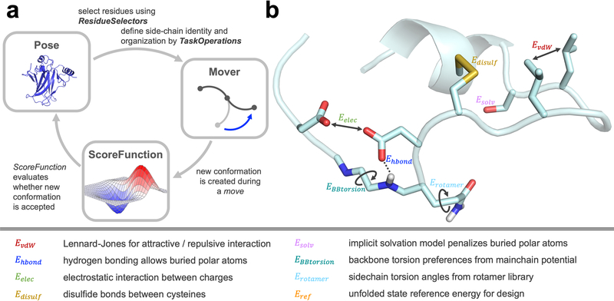

図　Rosettaの概念図 [8]

Rosetta Scoreは、入力したタンパク質立体構造を、Rosetta独自のスコア関数に基づいてスコアリングするプロトコルである。本研究においては、これをPDBで立体構造が提供されているWT等の評価に用いた。Scoreに用いられるスコア関数は物理的に正確なエネルギーというわけではなく、開発者によってデータにフィットするようパラメータが最適化された関数となっており、年々改善が続いているものである。物理的に正確なエネルギーを用いないのは、計算量的が大きすぎることと、物理的に正確なエネルギーを静的構造に適用しても、自由エネルギーやタンパク質構造としての妥当性の予測はむしろ悪くなることが理由である。

Rosetta Relaxは、入力した立体構造をRosettaスコア上での安定構造に緩和させるプロトコルである。変異体探索の元となるWTのタンパク質の立体構造には、PDBから取得したものを用いたが、PDBに登録されている構造は結晶構造であったりNMRによる構造の平均構造であったりするため、ほとんどの場合はRosettaスコアとしての安定構造ではない。また、側鎖を改変した場合はその配列での安定構造を探さなければ評価ができない。そこで本研究では、これらの外部データ由来の構造と設計によって得られる変異体をなるべく近い条件で比較するために、Relaxを用いた（図5）。Relaxは、後述のCartesian DDGやFastDesignの内部でも使用されている。

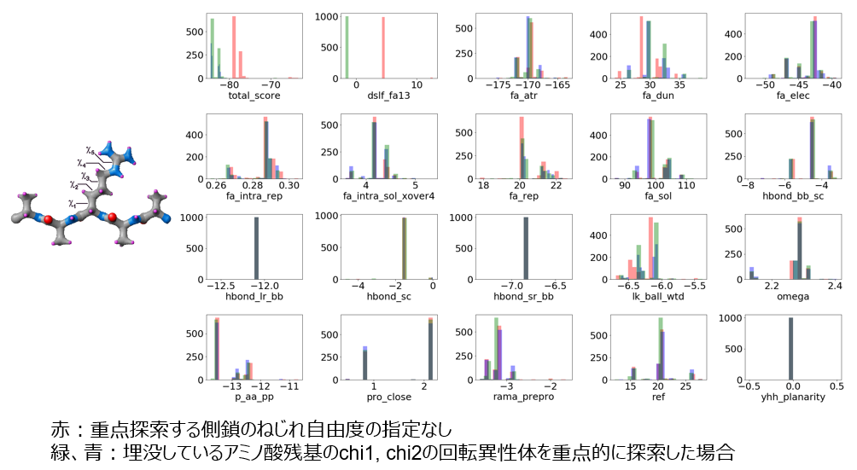

図　RelaxによるRosettaスコアの内訳の変化

Rosetta Cartesian DDGは、入力とするタンパク質の配列のうち、指定の部位を指定のアミノ酸に置換した際の構造と自由エネルギーを予測するプロトコルである。本研究では主に、1～2変異体の網羅的な生成や、3～5変異体探索の際の候補生成に用いた。図6と図7に、1変異体684種、2変異体227430種を網羅的に生成した際の、改変による天然配列からの自由エネルギーΔGの変化量ΔΔGを計算したものを示す。ΔΔGの値は低いほどタンパク質として安定な構造であることを示す。

図6と図7から、次のことがわかる。

* WTでグリシンとなっているアミノ酸を他のアミノ酸に置換すると不安定化する
* WTでプロリンでないアミノ酸をプロリンに置換すると不安定化する
* WTでβシート内のアミノ酸の置換は比較的安定化しやすい（特に疎水性アミノ酸に置換すると良い場合が多い）

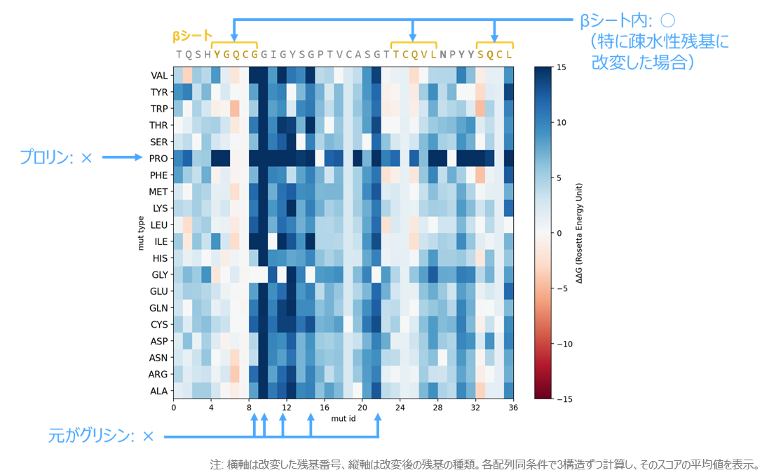

図　Rosetta Cartesian DDGにより計算した1変異体のΔΔG。横軸は残基位置を、縦軸は変異後のアミノ酸の種類を示している。

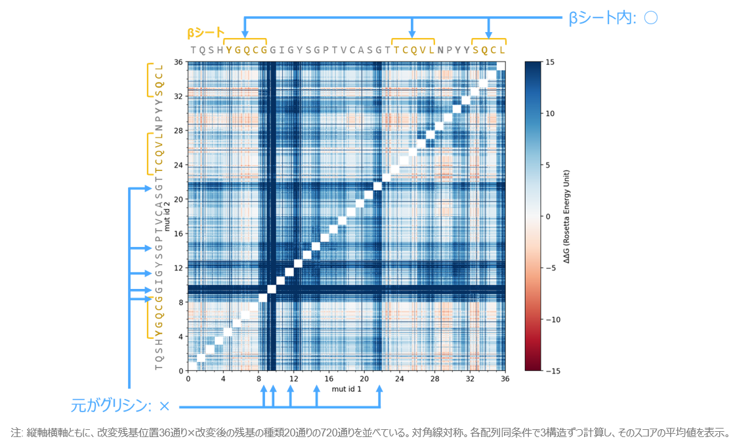

図　Rosetta Cartesian DDGにより計算した2変異体のΔΔG。縦軸、横軸は2つの変異を導入した残基位置を示しており、各1目盛りの中に図6の縦軸と同順で20種類のアミノ酸を配置している。

また、2変異体のΔΔGから、各変異の1変異体のΔΔGの和を引いたものを計算することで、2つの変異が共同的に作用して安定化する可能性があるかの検証を行った。図8がその結果である。この図から、特に第10残基と第33残基について、変異の組み合わせによって構造安定性が極端に変化することがわかる。2つの側鎖はWTにおいて互いに向かい合っていることから、この結果は、空間的に近接する側鎖を同時に改変することで側鎖間の相互作用によって構造安定性を変化させられる可能性があることを示していると言える。

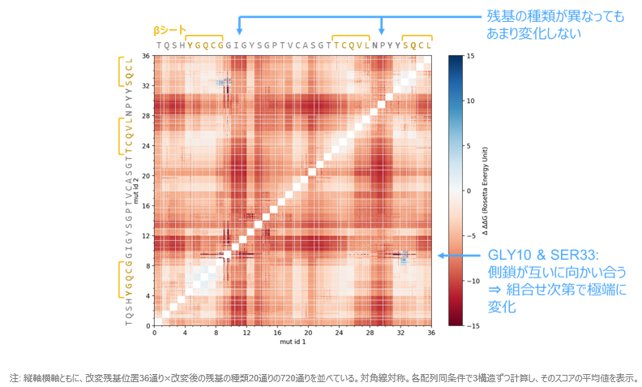

図　2変異体のΔΔGから、各変異の1変異体のΔΔGの和を引いた値。

以上、本研究で用いた、RosettaのScoreによるスコア付け、Relaxによる構造緩和、Cartesian DDGによる配列改変のプロトコルを紹介した。これらは計算機上でのタンパク質改変を行う場面ではよく用いられている手法であるが、検証の中で課題点も見つかった。主な課題点としては、Rosettaスコアがタンパク質の安定性を予測する上で必ずしも精度の高いスコアとは限らない点、構造緩和の出力が入力構造に強く依存しており局所最適解に陥る可能性がある点、Cartesian DDGによる配列改変後はRelaxによって最終的な構造が予測されるため、配列のフォールド可能性を十分に評価できない点が挙げられる。

### 配列探索技術

#### Rosetta FastDesign

Rosetta FastDesignは、入力したタンパク質の主鎖構造を固定して、Rosettaスコアを最適化するように側鎖改変の探索を実行するプロトコルである。出力される配列候補は、全体の構造を変えないまま、改変率が非常に高くなることが多く、本研究では、結合部位の配列を固定した探索を行うことで、改変率と結合性の高さを両立した配列候補が得られるかという検証のため利用した。図9に、FastDesignにより設計された変異体配列のシーケンスロゴを示す。図9のシーケンスロゴ中で大きく書かれている文字と元の配列を見比べると、FastDesignによって、結合部位のアミノ酸を保存する制約下で、入力したWTの配列からの改変率が高い配列を得ることができたことがわかる。

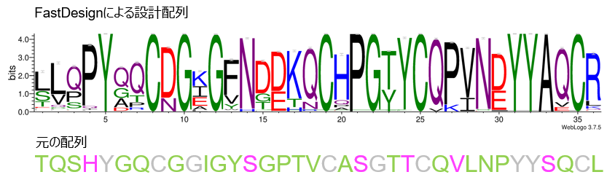

図　FastDesignにより設計された変異体配列のシーケンスロゴ [9]。元の配列において灰色で示しているアミノ酸は、重要な結合部位として機能する部位や全体の構造への寄与が大きいと考えられた部位であるため、変異を行わないように指定した。下段の配列における文字色は、FastDesignにより生成した変異体に占める該当位置のアミノ酸の割合が、元と異なる1つの種類が支配的な位置はピンク色で、プロトコル上の制限により元と同じ種類のみの位置は灰色で、その他の位置は緑色で示した。

ただし、本研究で目指す設計プロトコルを構成する上では課題点もある。FastDesignはRosettaスコアに基づく探索プロトコルであるため、基質結合性の維持については、結合部位の配列の保存をすること以上の操作ができず、基質結合性を担保した探索が困難である。また、探索アルゴリズムはプロトコルで定義されている物を使用することとなるため、より複雑な制約の下での探索や異なるアルゴリズムの検証が難しい。そのため、本研究においては、FastDesignのみを用いた配列生成は参考にとどめ、FastDesignにより得られた配列の改変率の高さは本研究の成果としていない。FastDesignによって得られた配列のWet実験による基質結合性検証については、3.3.6の結果に含める。

#### Rosettaを利用した変異体探索

本目では、変異数制約を満たすWT配列の変異体候補を探索・生成する方法を確立した。具体的には、Rosettaの設計プロトコルに変異数制約を加えた上位最適化を組み込むことで、全探索やランダム探索よりも効率的に変異体を生成した。Rosettaの設計プロトコルは、Cartesian DDGを使用した。Cartesian DDGは、WTのアミノ酸配列の変異位置・残基を入力すると、それに整合するように最小化されたエネルギースコア（Rosettaスコア）と構造データを出力する。しかしながら、指定した変異数内での候補配列を得るには、全探索やランダム探索によって与える方法は非効率である。よって、候補生成の効率を上げるために、Cartesian DDGに上位最適化を組み込んだ技術を検討した。

図10に今回検討した技術の概要を示す。指定した変異数内の変異位置・残基の組を、上位最適化の最適化変数に設定し、目的関数値であるRosettaスコアを最小化するような、最適化問題を構築した。最適化アルゴリズムはLocal Searchを使用したため、局所解のいずれかに収束する。

図11に、TrCBM1のWTに3点変異を指定した場合の探索で得た、変異体の立体構造例を示す。3点変異体のアミノ酸残基に変異した部位を紫色で示している。WTのRosettaスコアは-127.9だが、3点変異体のRosettaスコアは-157.8であるため、大きく改善した変異体が得られていることが確認できる。

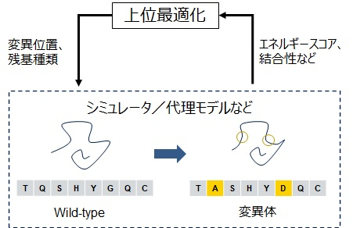

図10　変異体探索プロトコルの概要

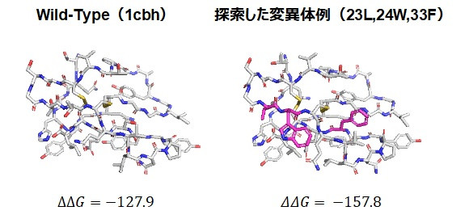

図　1CBHの3点変異体の主鎖構造（紫色は変異部分）

今回の最適化問題は、変異数制約だけを定式化したが、設計目標達成に有効な制約条件があれば、その制約を追加するだけで、この枠組みは適用可能である。例えば、3.3.4.2で得たようなWet実験データから抽出した配列の特徴も反映することが可能である。具体的な制約の適用を今後の課題とする。

### 安定性・基質結合性の机上評価技術

#### Rosetta

3.3.1.1で述べた通り、Rosettaは独自のスコア関数に基づいてタンパク質の立体構造をスコア付けする。このスコアはPDBのデータに基づく統計的なスコアも含むため、物理化学的なエネルギーとしてそのまま解釈することは難しいものの、タンパク質の安定性の指標として利用することができると考えられる。本研究ではRosetta Cartesian DDGで使用できる、beta_cartというスコア関数による評価値をRosettaのスコアとして使用した。

#### AlphaFold2の信頼度スコアによる変異体評価

AutoDock Vinaや分子動力学シミュレーションなどを用いて、CBD変異体を机上評価しているが、これらはセルロース結晶とのドッキングスコアやセルロース結晶表面上のダイナミクスを評価しており、立体構造へ折り畳む妥当性自体を評価しているものではない。一方、AlphaFold2（AF2） [10]は、2021年に登場した、アミノ酸配列からその立体構造を高精度で予測する技術で、予測構造の信頼度スコア（pLDDT）を計算し、それを高めるように学習する。AlphaFold2の信頼度スコアは、熱力学的なスコアに基づくものではなく、学習データに基づいて統計的な観点で計算されるため、他のスコアとはある程度独立的な観点でアミノ酸配列を評価できる。しかしながら、AlphaFold2はPDBの天然タンパク質を中心に適用されており、設計した変異体への適用例は未だに少ない。ペプチド配列設計に関する研究成果において、アミノ酸の溶解度指標以外に、AlphaFold2の信頼度スコアも同時に最大化することで、標的タンパク質に対する結合親和性が高く、かつ脂溶性が高すぎない候補を効率良く生成できた事例 [11]があり、候補設計における信頼度スコアの有用性が期待できるが、CBD変異体に対する事例は確認していない。このため、本目ではトライアルとして、本テーマで設計したCBD変異体の配列について、信頼度スコアを用いて評価することの可能性について簡易的に検証した。

3.3.6.1で検討した、結合能簡易評価系によって評価した変異体100種類（3点変異、4点変異、5点変異）のアミノ酸配列について、AlphaFold2を適用し、その予測構造と各原子位置のpLDDTを計算した。AlphaFold2は、Webブラウザの計算環境（Google Colaboratory）で実行可能なColabFold [12]を使用した。

図12に、4つの3点変異体の予測構造とpLDDTを示す。緑色の構造がRosettaで生成した構造、白色の構造がAF2で予測した構造、水色が結合部位、紫色がWTから変異した部分である。予測構造の下の図は、各原子位置のpLDDTを色付けしており、青色が濃いほど信頼度が高いことを表す。図12から次のことが確認できる。

* global pLDDT（全原子のpLDDTの平均値）は90 %以上であるため、CBD変異体についてもAF2の予測信頼度は極めて高い
* 各変異体のCα原子のRMSDは0.5 Åであるため、AF2予測構造は、WTの構造やエネルギースコアを使用せずとも、Rosetta構造と似た結果を示している
* 一方、変異体によっては、構造の一部のpLDDTが薄い水色（80 %台）であるため、予測信頼度が低下する部位もある

さらに、図13に、100個の変異体のスコアとglobal pLDDTの散布図を示す。左図の横軸がRosettaのエネルギー変位スコア（ΔΔGスコア）、右図の横軸がAutoDock VinaのAffinity（結合親和性）である。各データの色は、3.3.6.1で評価した、簡易評価によるセルロース結合能の強さで、赤色が強い、緑色が弱い、青色が無いことを示している。図13から次のことが確認できる。

* 左図から、ΔΔGとpLDDTの間には関係性がみられない
* 一方、右図から、Affinityが低く、pLDDTが高い領域に、結合能が強い変異体が多く位置する

よって、Wet実験に移行する前に、机上でAffinity以外にもpLDDTを使用することで、CBD変異体候補のスクリーニング効率が改善する可能性を示唆している。これは、文献 [11]の事例と通じる結果である。一方、今回の変異体の中で、結合性が強かった変異体は全て3点変異であり、4点・5点変異体は全て結合性が弱い、つまり変異数の影響を受けて、結果が偏っている可能性がある。したがって、CBD候補設計における信頼度スコアの有用性を詳細に検証するためには、より多様なサンプルに対して評価する必要があることが今後の課題である。



図　変異体の予測構造と信頼度スコア（3点変異体の例）

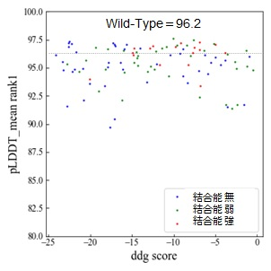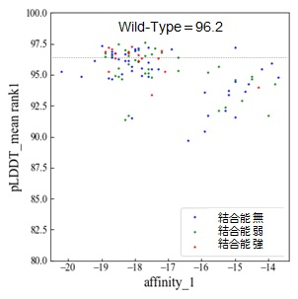

図13　各変異体のスコアと信頼度スコアの散布図（左図：ΔΔGスコア、右図：結合親和性）

#### AutoDock Vinaによる基質との結合様式・親和性の予測

本目では、基質に対する変異体の結合性を計算機上で高速に評価するため、オープンソースソフトウェアAutoDock Vina [13]を用いたドッキング計算を行った結果を示す。基質は、セルロースIβ結晶を模擬した分子モデルをソフトウェアcellulose builder [14]によって準備した。タンパク質はRosetta Relaxにより、TrCBM1変異体の立体構造を緩和したものを準備した。これらを入力として、AutoDock Vinaで結合様式および結合自由エネルギーの予測を実施した。AutoDock Vinaのバージョンは、2020年時点で最新の1.1.2を用いた。

TrCBM1 WTの、セルロースIβ結晶に対する結合の計算結果を下に示す。AutoDock Vinaは結合自由エネルギー予測値の低い順、すなわち結合の強い順に、最大で20個の結合パターンを出力する。この検証では20個ともセルロース結晶の疎水面に結合する結果となったが、その配向の仕方は様々であった。図14はそのうち上位3個を示している。いずれもセルロースIβ結晶の疎水面に結合しているが、セルロース鎖の還元末端の向きに対する配向がそれぞれ異なることがわかる。この結果は、触媒ドメインによる反応が進むとともに、CBD Type Aがセルロース結晶面上に結合しながら移動していくという性質を反映していると見ることができる。

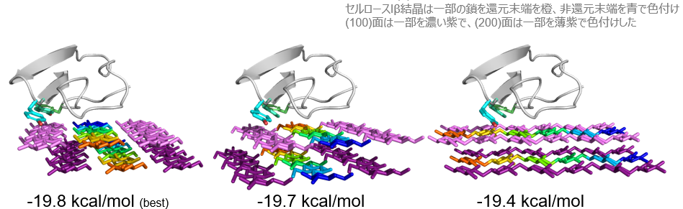

図　AutoDock Vinaによる、TrCBM1 WTとセルロースIβ結晶の結合様式の計算結果のうち、計算スコアが上位3つまでのもの。図ではタンパク質の向きを揃えて描画している。

ここまでの計算は複数のセルロース結晶面の考慮のためセルロース鎖3本からなる面を2層配置したものを基質としたが、以降のドッキング計算は多数の配列の疎水面に対する結合性を計算するために鎖の本数を減らし、セロオリゴ糖8糖からなるセルロース鎖3本が1層のみのものを基質として計算した（図15）。

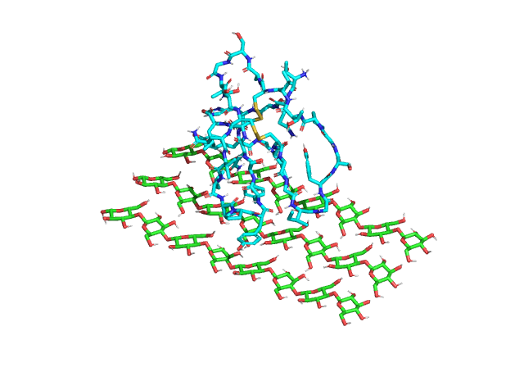

図　タンパク質とセルロース鎖3本の結合の例

3.3.1.1のRosetta Cartesian DDGと同様に、AutoDock Vinaのスコアについても、1変異体684種について、網羅的な計算を行った。結果を図16に示す。改変する残基位置と改変先の残基の種類の組み合わせによって、結合性の変化の傾向があることがわかる。特に第28残基から第34残基付近はセルロース結晶と結合する残基が集中している領域であり、ここに芳香族残基を導入すると結合性が改善するという結果は、芳香族残基がセルロース結晶との結合に寄与するという知見と整合すると言える。

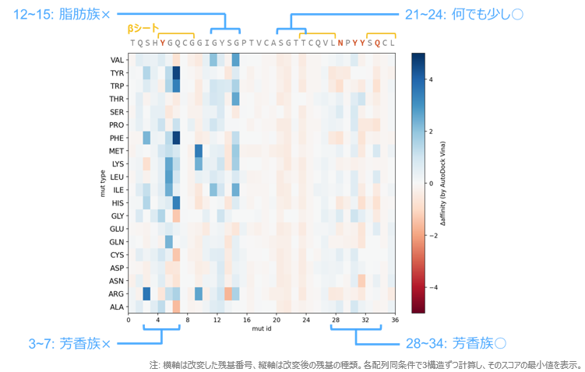

図16　TrCBM1の1変異体684種のAutoDock Vinaスコアの、WTからの差分。

TrCBM1のWTは芳香族の結合部位である第5、第31、第32残基が並ぶ面（以下、「結合面」と呼ぶ）でセルロース結晶と結合する。しかし、変異体には結合能が失われているものもあり、ドッキング計算の結果、明らかに結合面以外で結合している結果が出ることがある。そこで、結合面で正しく結合しているかを自動的に判定するため、結合部位残基のCβ原子のセルロース結晶面からの距離を計算した。セルロース結晶面からの距離は、セルロースを構成するβ-グルコースの六員環に含まれる酸素原子を基準に、図17に示すように定義した。実験による結合性簡易評価を行ったTrCBM1の288種の変異体について、AutoDock Vinaスコアが最良となる結合パターンの解析結果を図18に示す。多くの変異体の結合部位はセルロース結晶面から距離3～5 Å付近に留まっているが、一部は大きく離れてしまっていることがわかる。ここで、第5残基と第32残基がセルロース結晶面から10 Å以上離れている3つの配列は共通しており、第31残基と第32残基がセルロース結晶面から7 Å以上離れている20個の配列も全て共通していた（表2）。また、これらは全て3.3.2.2により得られた3～5変異体であり、WTからの変異箇所を見ると、1つを除いて全てQ7Wを含んでいることがわかった。逆に、全288配列中で、Q7Wの変異を含んでいながら表2に含まれていないのは1つ（#276、変異：S3W Q7W Y13W V18H）のみであり、Q7Wが結合姿勢の異常に強く寄与していることが示唆される。

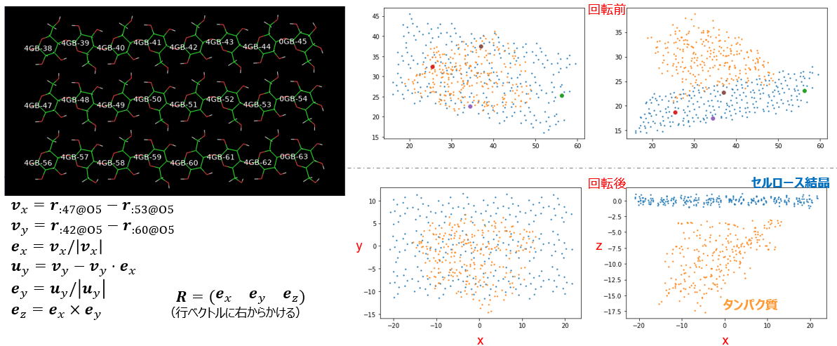

図　タンパク質を構成する原子の、セルロース結晶面からの距離の算出方法。図中の{***e****x*, ***e****y*, ***e****z*}を正規直交基底としたときのz成分の値を、セルロース結晶面からの距離と定義した。実際には立体構造データの座標に図中の***R***を掛けることで値が得られる。

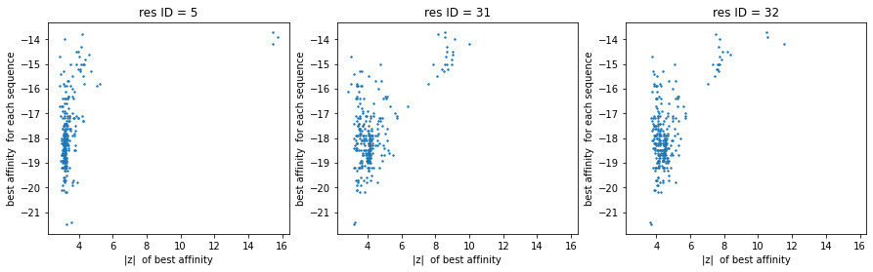

図18　結合部位残基のCβ原子のセルロース面からの距離とスコアの散布図。各データ点は、各配列でAutoDock Vinaスコアが最良となる結合配置での結果を示している。

表　結合部位残基のCβ原子がセルロース結晶面から特に離れている配列の一覧

sample_no列は3.3.6における実験でのサンプル番号を、mutation列はTrCBMのWTからの変異を、abs_z_(番号)列は対応する残基のCβ原子のセルロース結晶面からの距離をÅ単位で示している。



AutoDock Vinaのスコア関数（図19）の詳細については、原論文 [13]とソースコード [15]をあたって調査をした。現実世界の分子の結合は自由エネルギーによって説明されるが、これを計算で求めようとすると、静的構造に対する物理学的なスコアリングではエネルギーと自由エネルギーの違いが考慮できず、実験値を再現できない。そのため、AutoDock Vinaでは単純な関数に経験的に大幅な重み付けをすることで、実験データによる結合自由エネルギーを再現するよう作られていることがわかった。

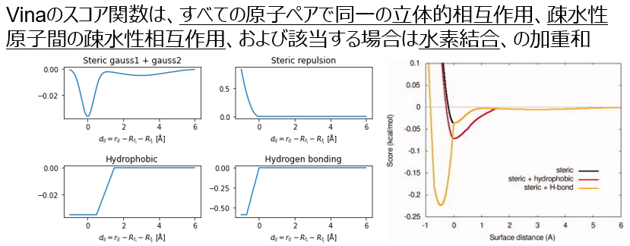

図　AutoDock Vinaのスコア関数の形状 [13]。左側の4つのグラフはスコア関数の数式をもとにして作成。右側のグラフは原論文 [13]より引用。

本研究ではAutoDock Vinaにより提供されている探索アルゴリズムや評価関数によって評価を行ったが、ドッキング計算を行うことができるソフトウェアはこれに限らないほか、結合に伴う構造変化の効果を取り込む工夫や、ドッキングスコアを用いた変異体探索の探索空間の絞り込み方にも追加で検証する余地を残している。また、2021年にはAutoDock Vinaに2010年以来の大規模なバージョンアップ [16]が実施されて、それ以降も頻繁な機能改善が続いており、AutoDock Vina自体のドッキング計算性能の向上も期待される。

#### AutoDock Vinaスコア予測：深層学習による結合親和性予測の代替モデル構築

AutoDock Vinaを用いた結合親和性の計算は、シミュレーションによる計算の中では比較的高速なものであるが、タンパク質設計のために膨大な数の配列を探索するには十分な計算速度とは言えない。そこで、AutoDock Vinaによる結合親和性スコアの予測モデルを、深層学習技術を用いて構築し、結合親和性を高速に予測することが可能かの検証を実施した。

学習と検証に用いたデータは、入力データがTrCBM1のRosettaによる1点変異体、2点変異体、結合部位変異体、およびFastDesignによる変異体の立体構造データ、教師データが各変異体のAutoDock Vinaによる最良の結合親和性スコアである。データ数は学習データに3797個、検証データに1266個用いた。

入力データの特徴量としては大きく分けて下記の2種類のものを試した。

* 特徴量A：アミノ酸配列情報と、主鎖炭素原子Cα、Cβの3次元座標
* 特徴量B：タンパク質全体を覆う空間をメッシュ状に区切った際の、各小胞内の元素ごとの原子数

特徴量Aについて、まずは比較的単純なニューラルネットワークとしてマルチレイヤーパーセプトロン（MLP）を、そして少し発展させたものとして残差ネットワーク（ResNet）を用いて学習を行った。ネットワークの構成図を図20に示す。学習したネットワークによる検証データの予測値と、実際のAutoDock Vinaスコアの散布図は図21のようになった。このネットワークによる予測の誤差は、MLPで0.43 kcal/mol、ResNetで0.47 kcal/molとなった。ただし、どちらも系統誤差が見られており、予測が対称的でない。

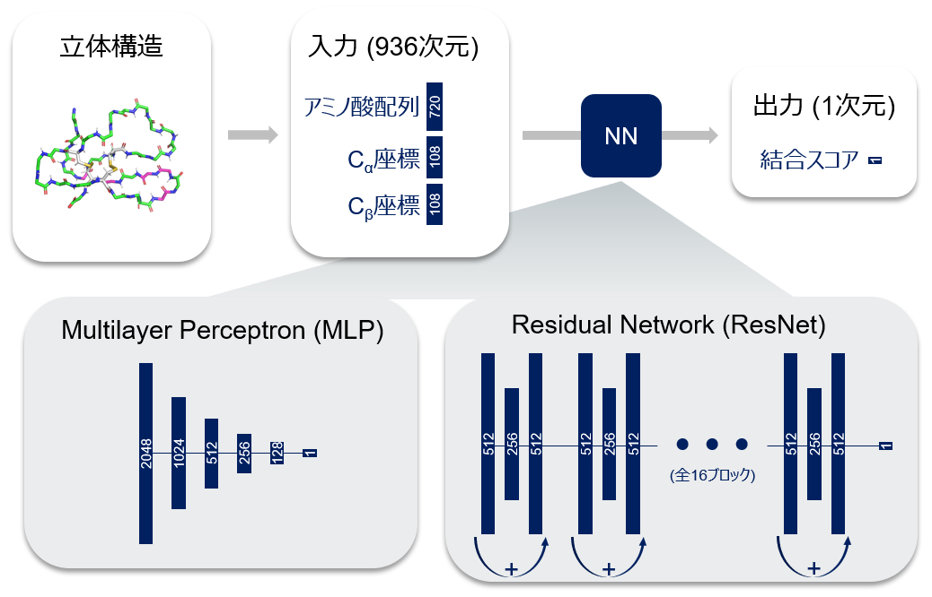

図20　特徴量Aを入力としたAutoDock Vinaスコア予測ネットワークの構成

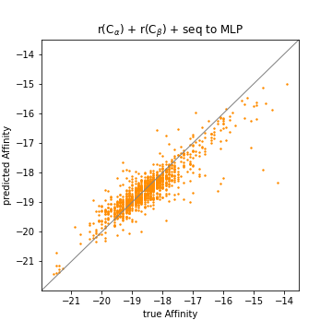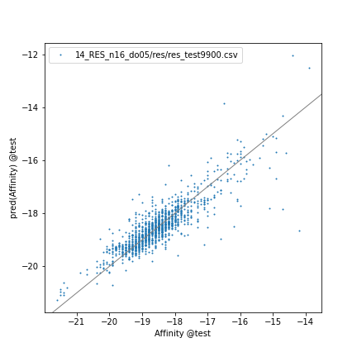

図21　特徴量Aで学習したネットワークによる検証データの予測値と、実際のAutoDock Vinaスコアの散布図

上記のネットワークではアミノ酸配列を単なる文字列として解釈しているが、アミノ酸はそれぞれに電荷や疎水性などの性質を有しており、種類間の類似性が存在するはずである。その性質を考慮すると、アミノ酸配列情報を低い次元の連続空間に移すことで、より精度の高い学習が可能になるのではないかと考えた。これを踏まえて、アミノ酸配列からM次元の実数へのEmbedding層を追加して図22のようなネットワークを構成した。このネットワークによる予測の結果、最も精度が高かったのはM=20のときだったが、MLPの場合の予測誤差は0.43 kcal/molと、Embedding層無しの場合と変わらなかった。散布図を図23に示す。タンパク質を構成するアミノ酸の種類はもともと20種類であるため、M=20のEmbeddingではアミノ酸の情報を全く圧縮できていないことになる。予測精度も向上していないため、Embedding層の導入は効果が無かったことになる。

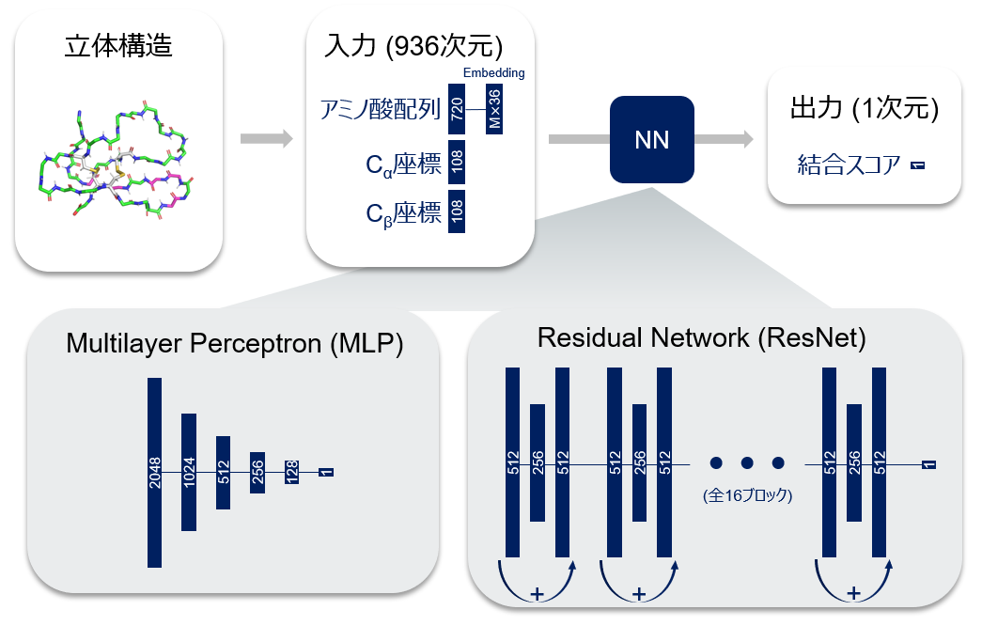

図22　図20のネットワークにEmbedding層を追加したネットワークの構成

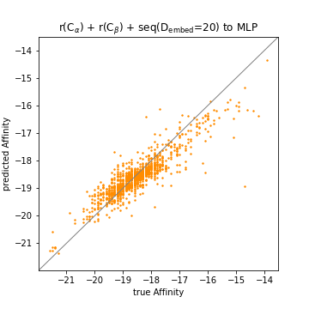

図　Embedding層を追加したMLPのネットワークの予測結果

以上のネットワークでは3次元座標情報は主鎖原子のものしか用いていなかったが、基質との結合には側鎖を構成する原子の配置も重要になると思われる。そこで、全原子の3次元座標情報を用いたネットワークの構成を試みた。TrCBM1の変異体を対象とする場合、アミノ酸配列の長さは固定であったのでそのままネットワークに入力することができたが、全原子数は変異体の配列によって異なるため、そのままMLPなどに入力することはできない。そこで、空間をメッシュ状に区切ることで配列に寄らないデータ長を得られる、特徴量Bの方法を用いた。ネットワークはResNetと、3次元畳み込みネットワーク（3DCNN）を検証した（図24）。結果を図25に示す。ResNetの場合、配列データを用いた場合より精度は少し劣り、誤差0.47 kcal/molとなったが、系統誤差を無くすことができた。3DCNNの場合は、ResNetの場合と比べて精度が下がる。これは、データ数に対してネットワークが複雑すぎるためだと考察される。

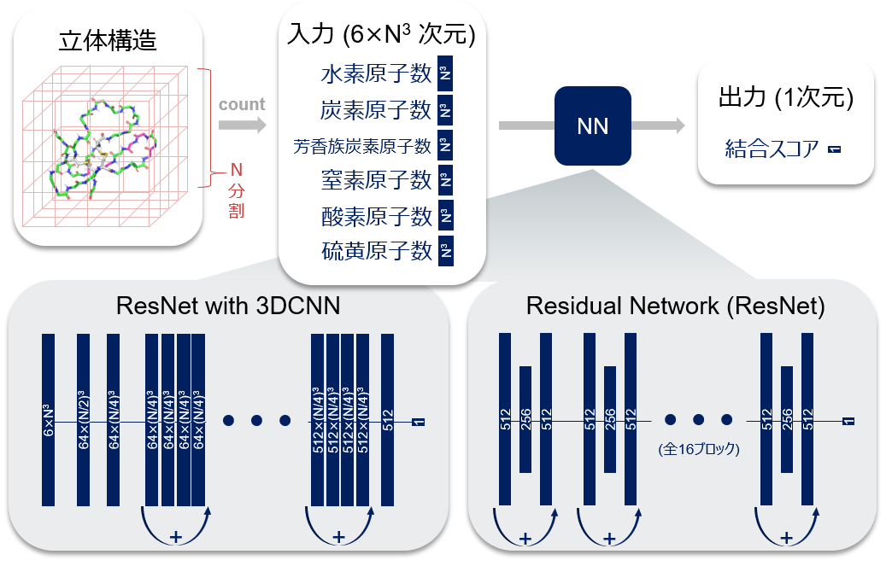

図　特徴量Bを用いたネットワークの構成

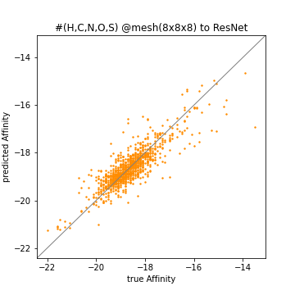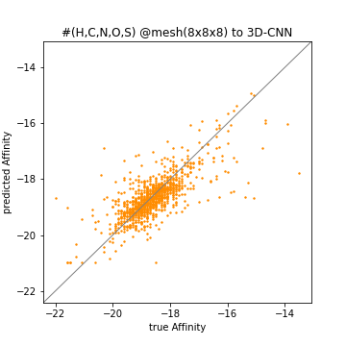

図　特徴量Bを用いたネットワークによる予測結果

以上の結果から、立体構造情報を用いた深層学習で、AutoDock Vinaスコアをある程度予測可能なことが示された。立体構造の特徴量の取り方や深層学習ネットワークの構成等でさらなる改善の余地はある。ただし、この深層学習を用いたスクリーニングの性能は教師データであるAutoDock Vinaのスコア自体の有効性に依存するため、実験的評価をよりよく再現するような教師データを得ることが優先度の高い事項となる。

#### 分子動力学計算による基質との結合様式・親和性、及びタンパク質構造安定性の予測

タンパク質単体の系と、タンパク質-基質複合体の系それぞれで、300 nsの全原子分子動力学計算を、Amber [17] [18] [19]を用いて実施した。開始構造は、Rosettaにより緩和したタンパク質構造と、AutoDock Vinaによるドッキング計算で最安定と予測されたタンパク質-基質複合体構造を選択した。複合体計算における基質のセルロース鎖は、水素以外の原子に位置制約をかけ、疑似的にセルロース結晶の表面として扱った。

得られたトラジェクトリについて、セルロース結晶の配置を一致させるようにアラインメントし、時間経過によるセルロース結晶面上でのタンパク質重心の移動の様子をプロットした結果を図26に示す。黒点はトラジェクトリのクラスタリングによって得られた代表構造をプロットしたものである。タンパク質がセルロース結晶面上を時々飛び移るように移動していることがわかる。

また本研究では、タンパク質単体の構造安定性、およびタンパク質-基質複合体の結合性を評価するため、Molecular Mechanics Poisson–Boltzmann Surface Area（MM-PBSA）法を用いて自由エネルギーを計算する方法を検証した。タンパク質単体のMM-PBSA自由エネルギーとRosetta Cartesian DDGスコアの比較、および複合体のMM-PBSA自由エネルギーとAutoDock Vinaスコアの比較結果を図27に示す。単体のMM-PBSAとCartesian DDGは多少の相関が見られるのに対し、複合体のMM-PBSAとAutoDock Vinaは相関が見られない結果となった。

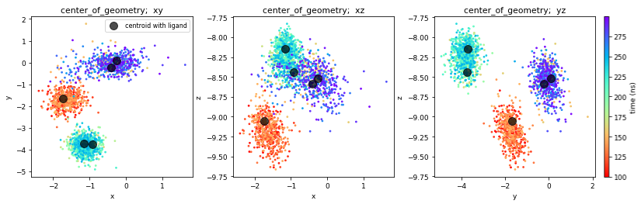

図　トラジェクトリの各時刻とクラスタリングによる代表構造における、タンパク質重心の基質に対する位置のプロット。X軸はセルロース結晶の鎖内方向を、Y軸は面内鎖間方向を、Z軸は面間方向を表す。

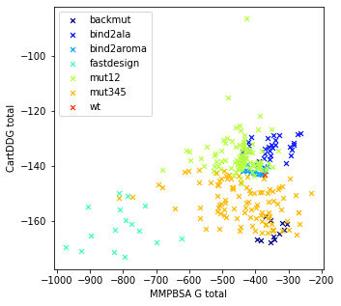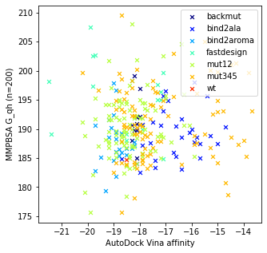

図27　タンパク質単体のMM-PBSA自由エネルギーとRosetta Cartesian DDGスコアの比較、および複合体のMM-PBSA自由エネルギーとAutoDock Vinaスコアの比較

MD計算及びMM-PBSAはCartesian DDGやAutoDock Vinaと比較するとより物理化学的な手法で自由エネルギーを計算するため、より精度の良い結果が出ることが期待されるが、シミュレーションの妥当性の検証は容易でなく、RMSDなどの指標により各原子の移動度合を定量化したり、結果を動画として確認したりしながら判断する必要がある点が課題である。また、比較的手軽にMD計算を扱えるように世の中の計算機環境やソフトウェア環境は整いつつあるものの、精度良く計算するためにかかる時間は依然として長く、多数の候補配列の評価やスクリーニングに用いるにはやはり難しい。MD計算の結果を機械学習で予測することで計算時間を短縮する方法も考えられるが、実験と良く相関するような学習対象の計算値を得るために計算条件の試行錯誤が必要である。

### 構造・配列特徴抽出技術

本項の目的は、机上評価とは別に、セルロース分解酵素、特にCBDの配列・構造データに共通する特徴を抽出することである。この共通特徴は、変異体探索で制約として課すことで、有望な候補配列をより効率的に得ることが期待できる。

#### PDBデータを用いた構造特徴抽出

本検討は、PDBなどのパブリックデータベース（DB）で公開されている構造データを使用し、タンパク質の構造に共通する特徴を抽出する技術を検討した。図28にDBからの構造特徴抽出の概要を示す。コンタクトマップやラマチャンドランマップなど、構造情報を2次元画像で表現し、この画像の中から有用かつ最小な特徴部位を抽出することを目的とする。

具体的な方法について記述する。まず、各画像にタンパク質の種類などのラベルを割り当てた画像分類タスクを考え、画像分類タスクを解く分類モデルを学習させる。ここで、画像はそのままではなく、一部をマスキングした画像を使用する。いくつかのマスクパターンを用意し、各マスクに対する分類精度を計算すれば、どのパターンのマスクが分類精度に寄与する／不要であるのかが判断できる。さらに、画像上のマスク位置の標準偏差とマスクの広さをペナルティとし、分類精度に加算することで、分類精度への影響度が薄い冗長な部分が除外されるため、画像上にマスク範囲が散らばる効果が緩和されると同時に、マスク範囲が小さくなる効果が期待される。したがって、分類精度を落とさずに、マスク範囲を最小にするようなマスクパターンを得る最適化問題を解けば、有用かつ最小な特徴部位を抽出することができる。

セルラーゼの構造特徴抽出の問題に適用した。このために、セルラーゼ／アミラーゼの分類タスクを深層学習で解くモデルを作成した。構造特徴は、図29に示す方法で、各構造データについて、タンパク質の立体構造上の位置とアミノ酸の組成をマッピングした画像を使用した。具体的には、立体構造上で、半径が等間隔の10個の球殻に分割し、その球殻内に含まれるアミノ酸の組成を計算した。モデリングの詳細は過去の成果報告書 [1]を参照されたい。また、遺伝的アルゴリズムを用いて、画像のマスキングと分類精度の評価を繰り返すことで、マスク範囲を最適化した。

抽出した構造特徴の結果を図30に示す。抽出した構造特徴は、元の画像の一部を覆っているが、分類精度が劣化しないものが得られた。変異体探索でこの特徴を制約条件として課すことで、データベースから見た共通の特徴を含むように候補を制限することが可能である。

一方で、下記の課題が懸念されることから、セルロース結合性に焦点を当てた、DBからの特徴抽出の検討は断念した。

* PDBに登録されている、セルロース結合性タンパク質の構造データが非常に少ない（汎用な特徴性が薄い）
* 抽出される特徴は自明でないため、妥当性の評価は専門家でも困難である

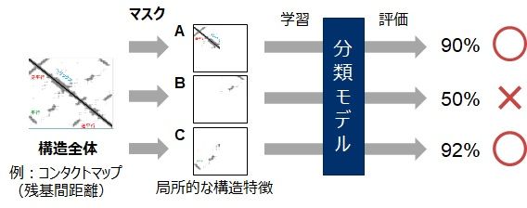

図28　データベースからの構造特徴の概要

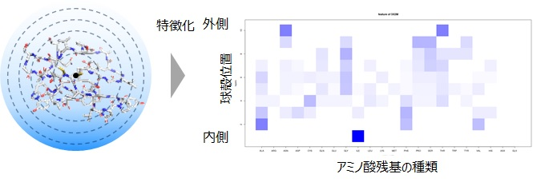

図29　アミノ酸残基組成の特徴化のイメージ

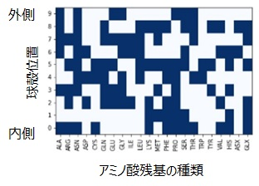

図30　抽出されたセルラーゼの構造特徴

#### 簡易評価実験データを用いた配列特徴抽出

本検討は、3.3.6.1の簡易評価系で得た変異体の結合能データを使用し、アミノ酸配列と結合能に関連する特徴を抽出する技術を検討した。図31に結合能評価データからの特徴抽出の概要を示す。TrCBM1の変異パターンを説明変数とし、結合能が強い／無しのラベルを目的変数とした分類モデルをロジスティック回帰で作成する。その後、回帰係数の絶対値が閾値よりも大きい変数だけを抽出すれば、それが結合能の強／無に貢献する変異だと期待できる。

これを簡易評価した288種類の変異体に適用した。全ての変異種類は310個あり、判別精度が76 %だったが、特徴を抽出した結果、結合能に貢献する変異は33個で、それだけを用いても、判別精度は80 %で、維持できていた。さらに、図32に抽出した変異の抜粋を示す。結合能が強い変異は、結合部位のチロシンをトリプトファンに置換するパターン、結合能が無い変異は、結合部位のチロシンをアラニンに置換するパターンなどがある。一方、他の変異としては、6番目のグリシンをアラニンに置換、30番目のプロリンをトリプトファンに置換などがあった。

以上の結果から、今回の検討の成果は下記の通りまとめられる。

* 机上評価データではなく、Wet実験データを使用することで、実際の機能により直結したタンパク質の特徴を抽出することが可能である
* 3.3.2.2の変異体探索の最適化問題に、抽出した特徴を制約条件として課すことで、計算機上の候補探索で実際の機能の特徴を反映させることが可能である

一方、下記の課題が挙げられる。

* 経験的に説明できる変異が一部得られたが、それ以外の変異の妥当性の評価は専門家でも難しい
* 使用した変異のデータが一部に偏っている可能性が高いため、より妥当な特徴を抽出するには多様な実験データを要する

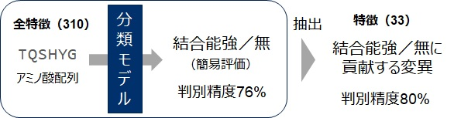

図31　結合能評価データからの特徴抽出の概要

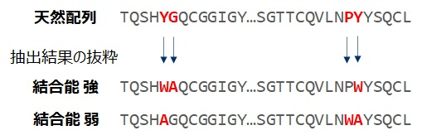

図32　抽出された変異例

### タンパク質合成技術

#### 目的タンパク質

設計・改変したCBDのセルロース結合能を評価するために設計CBD配列・Linker配列・蛍光タンパク質である蛍光強化型緑色蛍光タンパク質（Enhanced Green Fluorescent Protein：EGFP）配列からなる融合タンパク質を合成した（図33）。

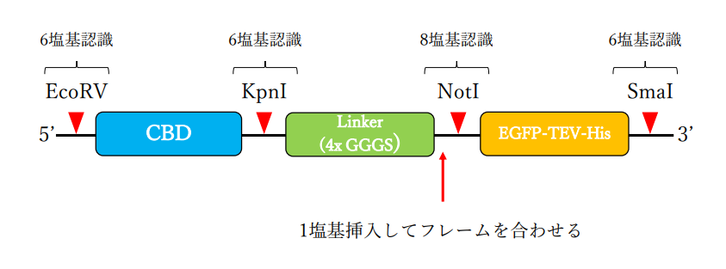

図　CBD-Linker-EGFP配列

#### ユニバーサルカセット設計

融合タンパク質用のタンパク質発現系として、コムギ胚芽無細胞合成系とメタノール資化酵母発現系の両方を選択できるように、目的遺伝子配列の組み換えを双方向に簡便に行うことが可能なユニバーサルカセットを設計した。コムギ胚芽無細胞タンパク質合成用の発現ベクターであるpEU-E01とピキア酵母用の発現ベクターであるpPICZαAのマルチクローニングサイト（MCS）上にある制限酵素認識部位を比較し、CBD配列・Linker配列・EGFP遺伝子配列を別々に制限酵素処理して組み替えられるようにpPICZαAを改変した（図34）。pPICZαAのMCS上のPmlI認識配列をEcoRV認識配列に変更し、NotⅠ認識配列以降からc-myctタグ配列、6xHisタグ配列を削除し、SmaI認識配列のみに変更した。MCS外にEcoRV認識配列、SmaI認識配列が各々の1箇所存在するため、一塩基置換を行った。改変のための人工遺伝子合成・組み換えはジェンスクリプトジャパンに委託した。

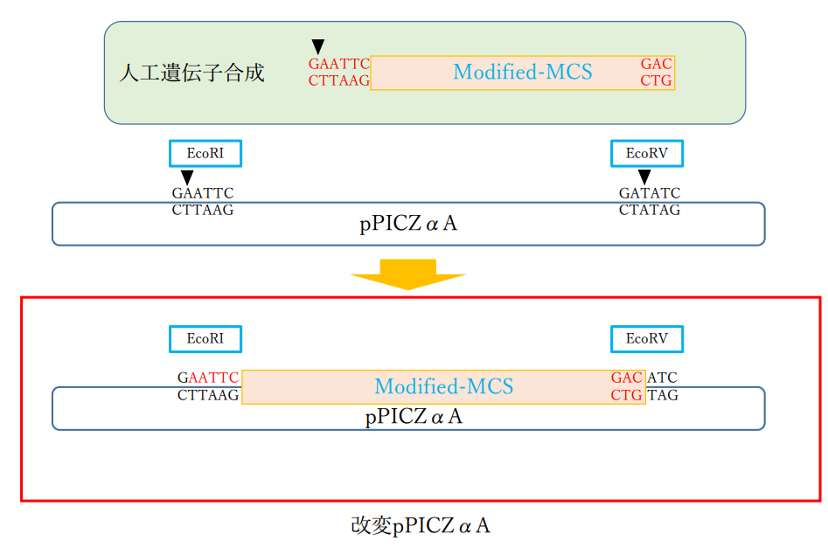

図　ユニバーサルカセット設計

#### 発現ベクター構築（コムギ胚芽無細胞タンパク質合成用）

設計CBD配列・Linker配列・EGFP配列（C末端にTEVプロテアーゼ認識配列（以下、TEV）＋6xヒスチジン（以下、HIS）タグ付加、以下EGFP-TEV-HIS配列）をコムギ胚芽無細胞タンパク質合成に至適化されたpEUベクターに組み換えた（図32）。MCS内の5’側からEcoRV認識配列とKpnI認識配列の間にCBD配列を、KpnI認識配列とNotⅠ認識配列の間にLinker配列を、NotⅠ認識配列とSmaI認識配列の間にEGFP-TEV-HIS配列を組み換えた。ただし、NotⅠは8塩基認識のため、フレームがずれないようにNotⅠ認識配列の前に1塩基挿入した。CBD配列・Linker配列・EGFP配列についてはピキア酵母発現系に用いることを想定し、コドン最適化を行った。人工遺伝子合成・組み換えは日本ジーンウィズ株式会社に委託した。

#### コムギ胚芽無細胞タンパク質合成系での合成・タンパク質精製

構築したコムギ胚芽無細胞タンパク質合成用の発現ベクターをテンプレートとしてタンパク質合成を行った。合成（1.2 mL）には株式会社セルフリーサイエンスの合成キット（WEPRO7240H Core Kit）を用いた。まずmRNA転写反応（37 ℃、6 h）を行った。mRNA転写物は0.5 μL分をアガロース電気泳動（1 %）にて確認した。その後、96ウェルプレート（227 μL合成）ないし24ウェルプレート（1.2 mL合成）中で重層法による翻訳反応（15 ℃、20 h）を行った。重層法による翻訳反応はプレート中に翻訳バッファー（上層）をまず入れておき、翻訳反応液（下層）をその下に入れて重層を形成させて行った。それぞれの反応組成は表3の通りである。本合成の可溶性画分よりHisタグを利用したアフィニティー精製を行った。得られた精製タンパク質はNanodropによる濃度測定およびSDS-PAGEにより確認した。

#### 大腸菌発現系での合成

大腸菌発現系により安定同位体標識したCBDペプチドを調製するための検討試験を実施した。2種類のGlutathione S-transferase（以下、GST）タグ融合CBD発現ベクターを構築し、大腸菌BL21（DE3）株に形質転換した。培養温度とIsopropyl β-D-thiogalactopyranoside（以下、IPTG）誘導濃度を振ることで安定同位体非含有M9最小培地における発現条件検討試験を行い、GST-CBDタンパク質の最適条件（37 ℃、3 h、0.1 mM IPTG濃度）を決定した。100 mLスケール培養で発現誘導を行い、大腸菌を破砕した後Glutathione Sepharose 4Bによるアフィニティー精製を行った。精製タンパク質はFactor Xaによるタグ切断を行った後、Benzamidine Sepharose Fast Flow処理によるFactor Xa除去と、Glutathione Sepharose 4B処理によるGSTタグおよびGSTタグ未切断の目的タンパク質除去を行い、CBDペプチドのみを得た。本試験は、株式会社テクノプロに委託して実施した。

#### メタノール資化酵母発現系での合成

Pichia酵母発現系により安定同位体標識したCBDペプチドを調製するための条件検討試験を実施した。2種類のGSTタグ融合CBD発現ベクターを構築し、Pichia酵母X-33株に形質転換した。それぞれ5クローンを選択してBMMY培地で培養後、メタノールによる発現誘導を行うことで最も発現量の高いクローンをそれぞれ1つ単離した。この結果をもとに酵母発現用最小培地であるFM22培地を用いたスケールアップ発現誘導を行ったが、目的タンパク質の発現誘導は確認できなかった。比較対照であるBMMY培地を用いた発現精製では、微量の目的タンパク質が確認できた。本試験は、株式会社テクノプロに委託して実施した。

表　重層法に用いた転写反応液・翻訳反応液の組成

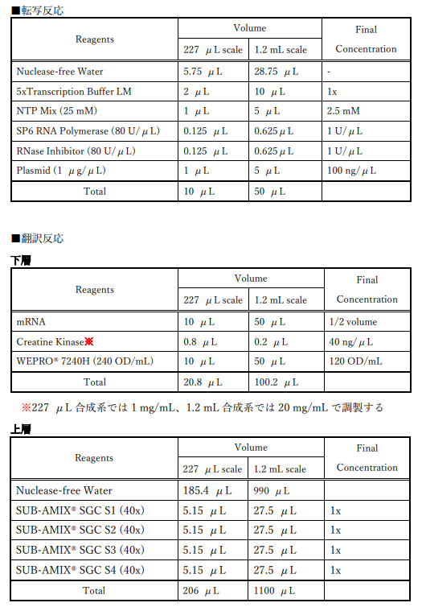

### セルロース結合性評価技術

#### セルロースTLCプレート（簡易評価系）

設計・改変したCBDのセルロース結合能を評価するために、セルロース薄層クロマトグラフィー（thin-layer chromatography：TLC）プレートを用いた簡易評価系を確立した。

簡易評価系は、セルロースTLCプレートにタンパク質溶液を滴下し、スポットの広がり・蛍光強度をもとにセルロース結合能を評価する試験である。スポットの蛍光画像は、サンプルの滴下直後と滴下5分後にChemDocイメージングシステムで取得した（図35）。評価対象は、Control（EGFP-TEV-His）、TrCBM1のWTのCBD、287種類のTrCBM1由来の設計CBD、および12種類のTrCBM1以外のCBM1由来のCBD（いずれもCBD-Linker-EGFP-TEV-His）である。タンパク質は、コムギ胚芽無細胞系によるタンパク質合成およびニッケルアフィニティー精製で調製した。設計CBDの結合能は、0・1・2の3段階で評価した。評価の際、ControlとWTの蛍光強度・スポットの広がり具合を基準とした。0は結合能なし（Controlと類似したスポット）、1は結合能弱（Control・WTの中間のスポット）、2は結合能あり（WTと類似したスポット）である。本試験は、株式会社テクノプロに委託して実施した。

299種類のCBDをControl・WTと比較し、3段階でセルロース結合能を評価した（図36）。目視でWTより蛍光強度が高いあるいは蛍光スポットが小さく見られたCBDは91種類あった。また、目視でWTより蛍光強度が低いとみられたCBDは7種類あった。全サンプルの配列と評価結果の一覧は付録に示す。

簡易評価系は、少量のタンパク質（5 µg程度）を滴下するのみであり、比較的ハイスループットでスクリーニングが可能である。サンプル必要量が少ないのでコムギ胚芽無細胞合成系と組み合わせが可能で、サンプル調製から比較的安く・簡単に評価が可能である。一方で、評価は定性的であり、実験の再現性に課題があった。

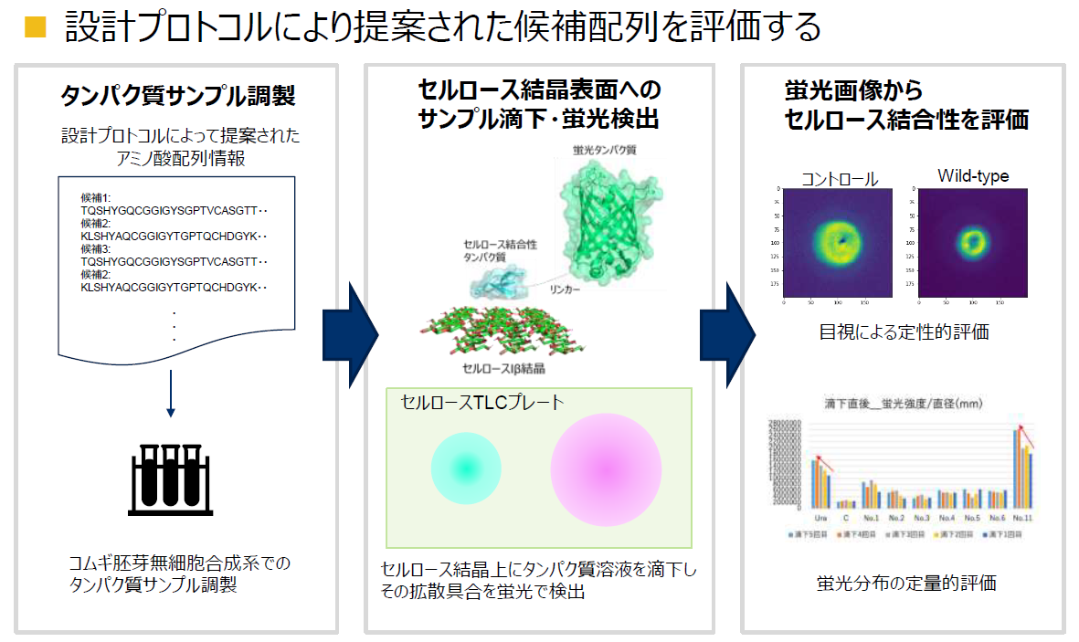

図　セルロースTLCプレートを用いたセルロース結合能の簡易評価系　実験概要

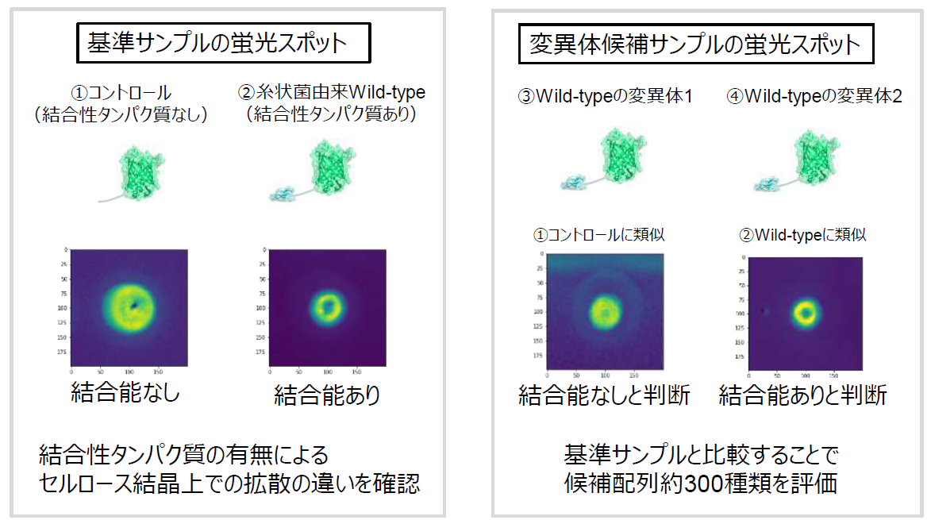

図　蛍光スポット例

#### 定量評価系

CBDのセルロースへの結合能を定量的に評価すること、簡易評価系の結果や計算スコアと比較可能なデータを獲得することを目標として実験を行った。

評価方法は、東京大学・五十嵐研究室の卒業生である杉本直久氏が実施した「CBDの結晶性セルロースに対する吸着挙動解析」を参考にした [20]。セルロース懸濁液とタンパク質サンプルを混合した際に、セルロースに対して未結合なタンパク質を定量した（図37）。そして、セルロース懸濁液の代わりにMilli-Q水を用いた場合と比較することでセルロースへ結合したタンパク質量（結合量）および、割合（結合率）を求めた。

Control（linker-EGFP-TEV-His）、WT（CBD-linker-EGFP-TEV-His）、23種類の設計CBD（設計CBD-linker-EGFP-TEV-His）を評価した（表4）。WTの結合率は約13 %～19 %だった。杉本氏が実施した吸着挙動解析では、結合率が約17 %であり、今回の結果は妥当であると考えられた [20]。設計CBDの結合率は、約8割のサンプルで簡易評価系の結果と傾向が一致した（表4、図38）。例えば、結合部位をすべてアラニン（A）に変更し、結合能がなしと想定されたNo.32では結合率が低かった。5番目のチロシンをトリプトファン（W）にすると結合能が向上した報告 [3]を参考に設計されたNo.33も、想定と同じ結果を示した。その一方、簡易評価系と結果が一致していないサンプルも含まれていた。No.20、211、283は、簡易評価系で0（結合能なし）と評価したが、結合量・結合率は正値であった。簡易評価系はパルプ由来のセルロース、今回の評価系ではホヤ由来のセルロースを使用した。セルロースの由来が異なるため、CBDの結合能が変化した可能性がある。

今回の評価系は、セルロースへの結合能を数字で示し、簡易評価系より客観的な値でサンプルを評価した。結果の多くは、簡易評価系の結果と類似していた。そのため、簡易評価系の結果の信ぴょう性が高まった。その一方、評価実施に必要なタンパク質量は、簡易評価系の約18倍である。大量のタンパク質が必要であることに加え、簡易評価系と同様に再現性や定量性も課題が残った。

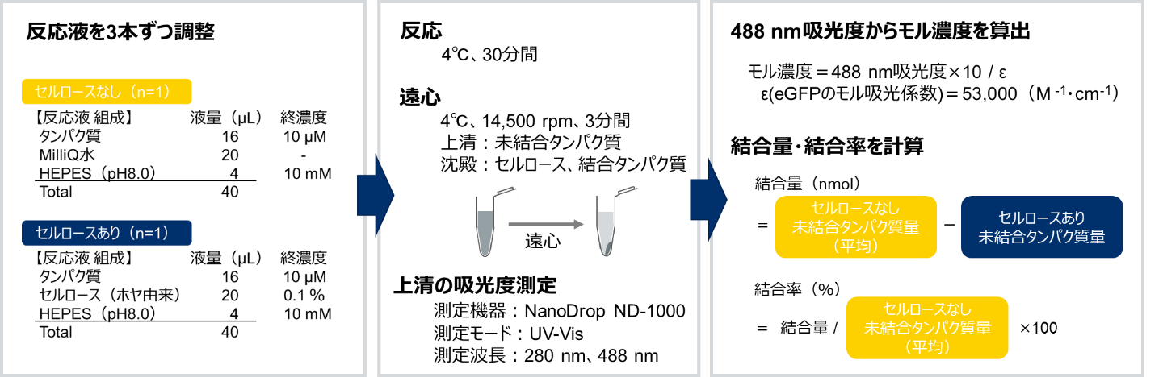

図　結合率を用いた定量的評価　実験概要

1種類のタンパク質につき、（1）セルロースあり、（2）セルロースなしの2種類の反応液を3本ずつ調整した。タンパク質溶液は、脱塩用バッファーで濃度25 µMに希釈した。反応液は、4 ℃、30分間で反応した。反応後、4 ℃、14500 rpm、3分間遠心し、セルロースおよびセルロースに結合したタンパク質を沈殿させた。セルロースに結合していないタンパク質を含む上清は、NanoDrop ND-1000（Thermo Fisher）UV-Visモードで488 nmの吸光度を測定した。488 nmの吸光度を用いてセルロース未結合タンパク質量（nmol）を算出した。（1）セルロースあり、（2）セルロースなしのセルロース未結合タンパク質量（nmol）を用いて、結合量および結合率を算出した。

表　結合率の定量評価を実施したCBDの設計情報と評価結果のまとめ



Sample#：番号（20～272）は設計CBDの通し番号を示す。

mut type：変異タイプを示す。

bind2ala：セルロース結合部位Y5・N29・Y31・Y32・Q34をAへ置換した。

bind2aroma：セルロース結合部位の一部Y5・Y31・Y32をW・F・Yのいずれかで置換した。

mut1～5：1点変異～5点変異、数字は変異数を示す。

fastdesign、backmut：Rosetta標準設計プロトコルを適用した。

delta affinity：AutoDock vinaによるWTの基質親和性との差を示す。

ddg score：Rosetta Cartesian DDGによるスコア、タンパク質の安定性を示す。

変異箇所：Y5Aの場合、5番目YをAに変更したことを示す。

Sequence赤文字：変異を導入したアミノ酸残基を示す。

簡易評価スコア：簡易評価系の結果をもとに、0・1・2の3段階で評価した。評価の際、ControlとWTの蛍光強度・スポットの広がり具合を基準とした。

0：結合能なし（Controlと類似したスポット）

1：結合能弱（Control・WTの中間のスポット）

2：結合能あり（WTと類似したスポット）

Control-1, WT-1：設計CBD No.20～111と同時に評価した比較対象

Control-2, WT-2：設計CBD No.32～272と同時に評価した比較対象

結合量：セルロースに結合したタンパク質量（nmol）を示す。N=3

結合率：セルロースに結合したタンパク質の割合（%）を示す。N=3

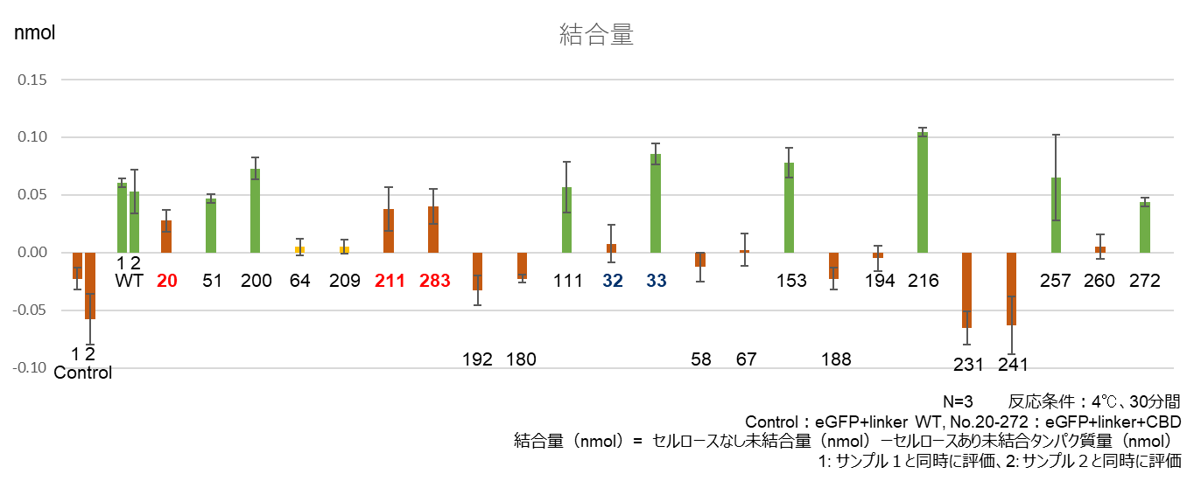

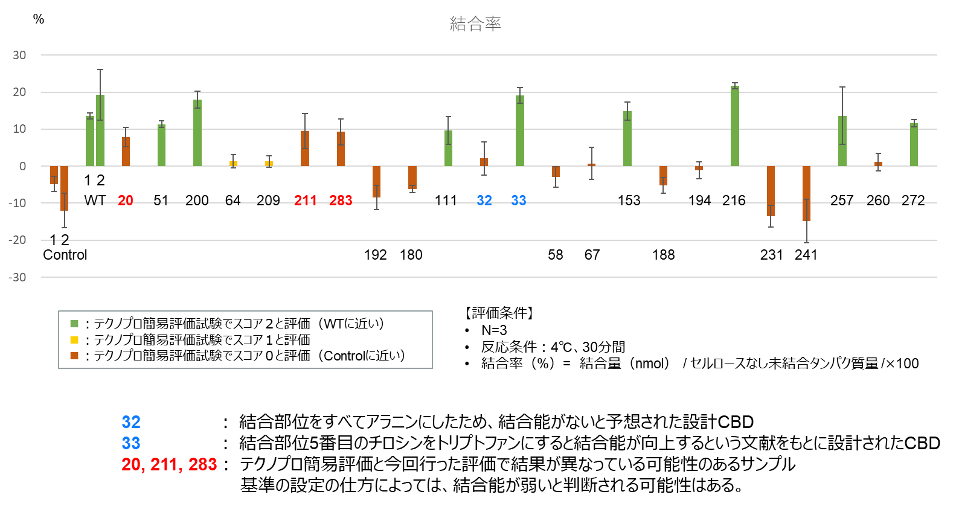

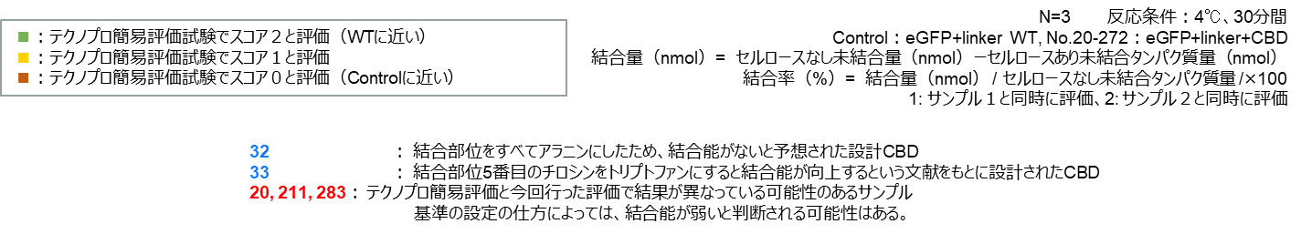

図　各設計CBDのホヤ由来セルロースへの結合量・結合率の比較

上段：結合量での評価

縦軸：結合量（nmol）、横軸：サンプルNo.

下段：結合率での評価

縦軸：結合率（%）、横軸：サンプルNo.

表4の値を使用して比較した。

#### 候補配列の実験的評価と計算機的評価の比較

本目では、3.3.6.1の簡易評価系と3.3.6.2の定量評価系による候補配列の実験的評価の、計算機的評価との比較を行う。

まずは簡易評価系の結果を、3.3.3.3で得られたAutoDock Vinaによる基質結合性のスコア、および3.3.3.5で得られたMM-PBSAによる基質-タンパク質複合体の結合自由エネルギースコアと比較する（図39）。いずれも値が小さいほどセルロース結晶への結合能が強くなると予想されるスコアであるが、AutoDock Vinaスコアが大きい、すなわち結合能が弱いと予想される領域で「結合能なし」の数が少し多い傾向はあるものの、全体的に強い相関は見られない結果となった。

ところで、本研究で想定する設計プロトコルでは、候補配列を計算機的評価の結果によってスクリーニングすることで、基質結合性を有すると予想される有望な候補のみを残し、効率的な設計を行うことを目指していた。そこで、計算機的スコアに閾値を設け、その閾値を満たす候補に絞った場合に、実際に結合能を有する配列が得られる割合（以下、「ヒット率」と呼ぶ）が向上するかを検証した。その結果を図40に示す。検証は、TrCBM1およびその変異体である計288サンプルに対して行い、セルロースTLCプレートによる評価で「2」と判断されたものを「結合能あり」と定めた。閾値を全サンプルのスコア分布のほぼ全域にわたってそれぞれ変化させたところ、AutoDock Vinaスコアによるスクリーニングでは最大ヒット率45 %に、MM-PBSA自由エネルギースコアによるスクリーニングでは最大ヒット率32 %になった。スクリーニングを行わない場合のヒット率は31 %であるため、スクリーニングによってヒット率が増大する閾値はいずれのスコアにもあったと言える。しかし、特にMM-PBSAについては、ほとんどの閾値でヒット率が31 %を下回っており汎化性能に不安があるうえ、数か月単位の計算時間を要したことを考慮すると、このままスクリーニングに適用するのは難しいと予想される。また、AutoDock Vinaについては、広い範囲の閾値でヒット率が増大しているため汎化性能の面では期待できるが、ヒット率の増大幅の大きさと数日単位の計算時間を要したことを考慮すると、設計プロトコルに対して当初の期待ほど有用なスクリーニング効果はまだ得られていない結果である。AutoDock VinaもMM-PBSAも、シミュレーション条件の試行錯誤などによって今回の結果より改善する期待はあるが、前述の通り計算コストが大きいこともあり、本研究ではここまでの検証にとどめた。

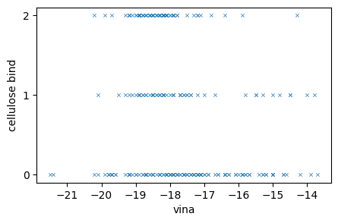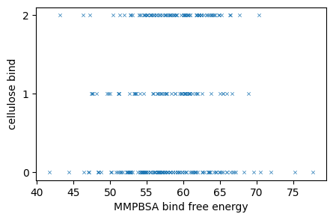

図　AutoDock Vinaスコア（左図横軸）およびMM-PBSA自由エネルギースコア（右図横軸）と、セルロースTLCプレート評価による結合能判定結果（縦軸）の散布図。

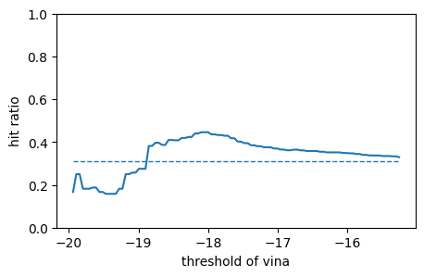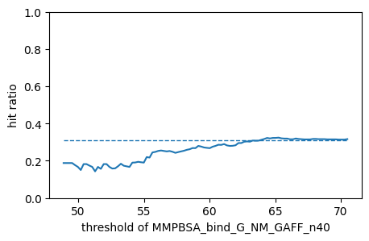

図　AutoDock Vinaスコア（左図）とMM-PBSA自由エネルギースコア（右図）に閾値を設けてスクリーニングした場合の、セルロースTLCプレート評価において「結合能あり」と判断されるサンプル数割合の変化。実線は、横軸の値以下のスコアを持つサンプルの中での「結合能あり」の割合。破線は全サンプル中の「結合能あり」の割合を示す。

続いて、結合率評価の結果を、AutoDock Vinaスコアおよび3.3.1.1のCartesian DDGスコアと比較したものを図41に示す。AutoDock VinaスコアはWT配列のスコアとの差分を「delta affinity」として示している。Cartesian DDGスコアは改変によるタンパク質構造の安定性の変化を表す指標であり、こちらもWT配列のスコアを0として、値が小さいほど安定であると予想されるものである。これらの計算機的スコアと結合率の間には負の相関があることが期待されるが、図41の散布図の通り、明確な相関は見られなかった。原因としては、Wet実験での反応条件とシミュレーションで設定された環境条件が異なることなど、今回比較した計算スコアでは考慮されていない別の要因が関係していることが考えられる。

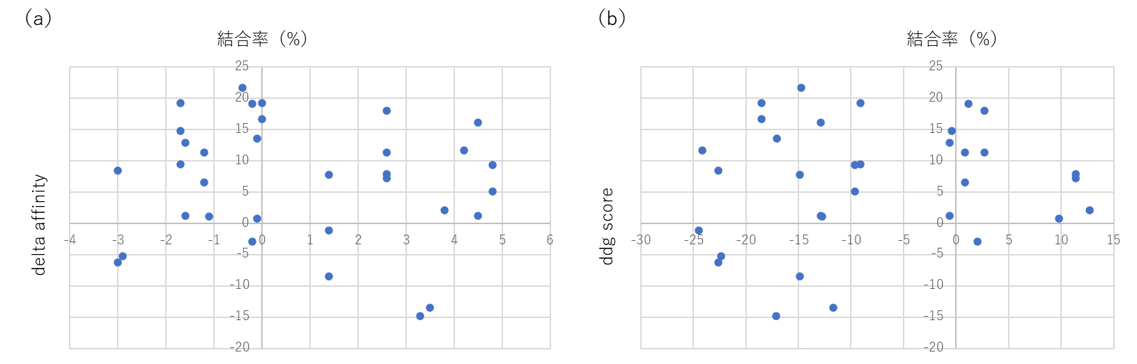

図　計算スコアと結合率の比較

(a)はAutoDock Vinaのdelta affinityと結合率の比較、

(b)はCartesian DDGスコアと結合率の比較である。

いずれも表4の値を使用して比較した。

### セルロース分解酵素の発現・評価

3.3.6までは、セルロース分解酵素のうち、セルロース結合性ドメイン（TrCBM1）を評価対象として検討した。3.3.7では、「バイオリファイナリ向けのセルロース分解酵素の設計・評価」について調査するため、セルロース分解酵素全体を評価対象として検討した。東京大学・森林化学研究室にて、五十嵐先生・砂川先生の指導の下、メタノール資化酵母（*Pichia pastori*s KM71H）を用いたセルロース分解酵素の発現およびセルロース分解活性評価を試みた。なお、本報告書で「発現」はタンパク質の合成を示す。メタノール資化酵母（*Pichia pastori*s）は、タンパク質の異種宿主発現において一般的な宿主の1つである。実施目的は下記のとおりである。

1. セルロース分解酵素の異種宿主発現・評価の実施可能性の検証

2. バイオリファイナリ向けのセルロース分解酵素の「設計・実験・評価」の実施可能性の確認

　セルロース分解酵素は、触媒機構により、セルロース鎖を末端から分解し、セロビオースを主生成物として生成するセロビオヒドロラーゼ（cellobiohydrolase：CBH）とセルロース鎖内部をランダムに分解するエンドグルカナーゼ（endoglucanase：EG）に大別される。また、アミノ酸配列の相同性および疎水性クラスター解析に基づく糖質加水分解酵素ファミリー（Glycoside Hydrolase family：GH family）の分類も行われている。例えば、CBHは、*Trichoderma reesei*由来のセルロース分解酵素の知見に基づき、GH7（Glycoside Hydrolase family 7：糖質加水分解酵素ファミリー7）に属するTrCel7A（CBHⅠ）型酵素とGH6に属するTrCel6A（CBHⅡ）型酵素に大別される。TrCel7A（CBHⅠ）型酵素は、セルロース鎖の還元末端から非還元末端方向へ分解し、セロビオースを生成する。一方、TrCel6A（CBHⅡ）型酵素は、セルロース鎖の非還元末端から還元末端方向へ分解し、セロビオースを生成する [21]。

　本研究では、設計CBDを含むCBHを評価することを想定し、4つのCBHを評価候補として選定した（図42 ①-④）。

①PcCel6Dは、*Phanerochaete chrysosporium*由来のCBHⅡであり、共同研究先で発現の実績がある [22]。②TeCel7Aは、*Talaromyces emersonii*由来CBHⅠであり、TeCel7Aの触媒ドメイン（catalytic domain: CD）とTrCBM1で構成されるキメラである。TeCel7Aは、メタノール資化酵母*Pichia pastorisと*は異なる酵母*Saccharomyces cerevisiae*で発現実績がある [23]。③PcCel7Dは、*Phanerochaete chrysosporium*由来CBHⅠであり、酵母*Pichia pastoris*での発現実績はないが、活性の高さが期待でき、①と同じ微生物由来であるため酵素カクテル等として組み合わせた評価に利用できると期待されるため選定した。④TrCel7Aは設計対象のTrCBM1を含むセルロース分解酵素である。

本研究では、①-④のうち、②-④を対象として実験した。

初めに、②③を対象として、メタノール資化酵母（*Pichia pastori*s KM71H）での発現を試みた（3.3.7.1）。3.3.7.1の結果を受け、②③④を対象として酵母（Pichia pastoris KM71H）を用いた発現および評価を試みた（3.3.7.2~3.3.7.4）。

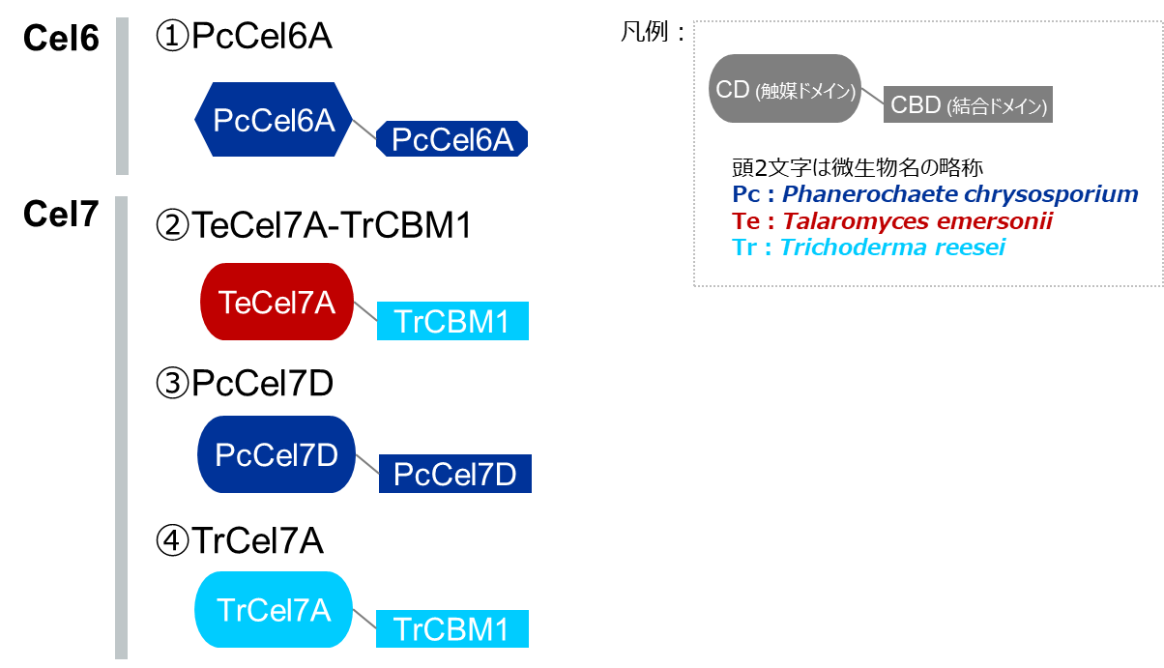

図 　発現・評価実験の対象

対象候補として挙がった4つのセルロース分解酵素の模式図を示した。

セルロース分解酵素は、触媒ドメインと結合ドメインで構成される。

#### ②TeCel7A-TrCBM1、③PcCel7D セルロース分解酵素の発現・活性確認実験

GH7に属する2種類のセルロース分解酵素（②TeCel7A-TrCBM1、③PcCel7D）の発現・活性確認を実施した。発現の宿主は、メタノール資化酵母（*Pichia pastoris* KM71H）を用いた。実施目的は「GH7に属するセルロース分解酵素の異種宿主発現・評価の実施可能性の検証」である。

なお、本実験では、設計対象としていた④TrCel7Aではなく、②および③を選択した。選択理由は、TrCel7Aがメタノール資化酵母（*Pichia pastoris）*での発現は難しいとの報告があったためである [24]。

　遺伝子合成した②③をメタノール資化酵母（*Pichia pastoris* KM71H）へ形質転換した。得られた形質転換体を500 mL三角フラスコ内で培養した。メタノールの添加によって目的タンパク質を発現誘導した。培養液は遠心し、菌体とセルロース分解酵素を含む培地に分離した。培地上清（以下、粗酵素液）を用いて発現および活性を確認した。

目的タンパク質の発現を確認するため、SDS-PAGEを用いてタンパク質を分析した。その結果、②、③ともに推定分子量付近にバンドを確認し、粗酵素反応ではセルロース分解活性を確認した（図43）。

酵素活性を確認するため、HPLCを用いて粗酵素反応液を分析した。粗酵素反応では、粗酵素液とセルロース基質を混合した。その際、セルロース基質は、PASCおよびホヤ由来結晶セルロースⅠαを使用した。

②では、基質が結晶性セルロース・非晶性セルロースの両方で主な生成物であるセロビオースを確認した（図44）。③は非晶性セルロースを用いた場合では、主な生成物を確認した（図45）。しかし、結晶性セルロースを基質として用いた場合は、生成物を確認できなかった。生成物を確認できなかった理由として②と比較して③は酵素発現量が少ないことが考えられる。

これまでTrCel7A、PcCel7DのようなGH7に属するセルロース分解酵素は酵母を用いた異種宿主発現が難しいとされていた [25]。酵母（*Saccharomyces cerevisiae）*で発現が成功した例として*Talaromyces emersonii*由来CBHⅠであるTeCel7Aが報告されているものの、タンパク質収量等で利点のあるメタノール資化酵母（*Pichia pastoris）*で発現が成功した例は確認されていない [26] [27]。

本実験を通して、これまで難しいとされていたメタノール資化酵母（*Pichia pastoris）を用いた*GH7に属するセルロース分解酵素の*発現に成功した。*発現に成功した要因として、分泌シグナルの変更、コドンの最適化が考えられる。

3.3.7.1の実施結果を受け、発現・活性を確認した②TeCel7A-TrCBM1を用いて、設計CBDを組み込んだセルロース分解酵素の発現・活性確認を実施した（3.3.7.2）。発現量が少なく、一部基質で活性の有無の判断に至らなかった③PcCel7Dは、ファーメンターでの大量発現・活性確認を実施した（3.3.7.3）。

本実験を通して、GH7に属するCBHが*Pichia pastoris*で発現可能であると判明した。そこで、これまで設計対象としてきたものの、発現難易度が非常に高いことが予想されていたTrCel7Aをメタノール資化酵母（*Pichia pastoris）*での発現を試みた（3.3.7.4）。

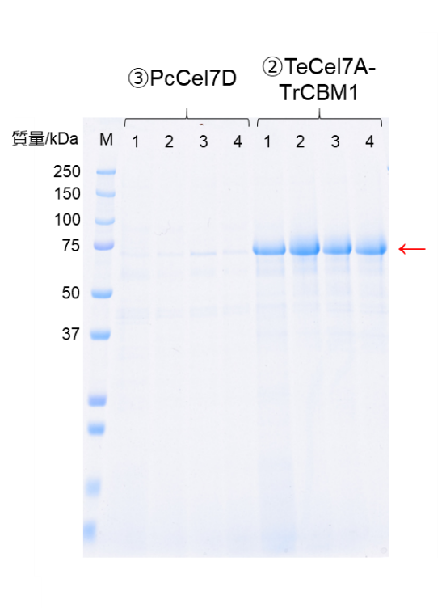

図 　②TeCel7A-TrCBM1、③PcCel7D SDS-PAGE結果

500 mL三角フラスコを用いて培養し、メタノールを含む培地の添加によって目的タンパク質の発現誘導を

実施した。獲得したタンパク質をSDS-PAGEで分析した。

・レーン ②③：粗酵素液20 µL

M：Prestained Protein Standards　Dual color（BIO-RAD）2 µL

・泳動条件：12%ゲル、250V・60分間泳動

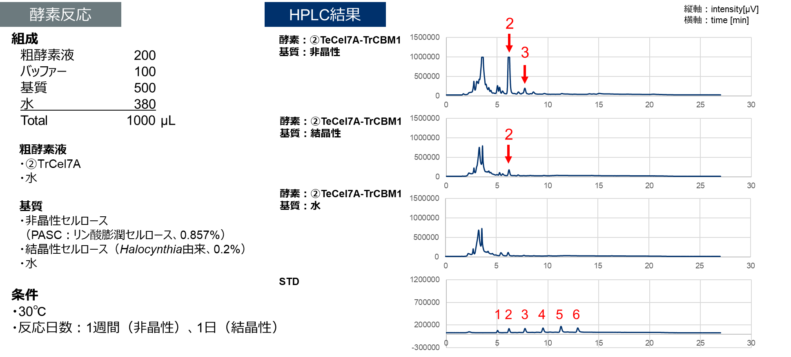

図 ②TeCel7A-TrCBM1 酵素反応条件（左）およびHPLC結果（右）

粗酵素液と基質を混合した酵素反応液をHPLCで分析した。

酵素反応液（基質：水）のピークと比較によって生成物を判断した。

STD（標品）のピークと比較によって、目的生成物を判断した。

・グラフ　縦軸：intensity[µV]、横軸：time [min]

・HPLC条件　使用カラム：VG50、溶媒：アセトニトリル・水

・赤矢印：生成物ピーク

・STD（標品）組成（1-6を各終濃度100 µMとなるように混合して使用した。）

1：D-(+)-Glucose、2：D-(+)-Cellobiose、3：D-(+)-Cellotriose

4：D-(+)-Cellotetraose、5：D-(+)-Cellopentaose、6：D-(+)-Cellohexaose

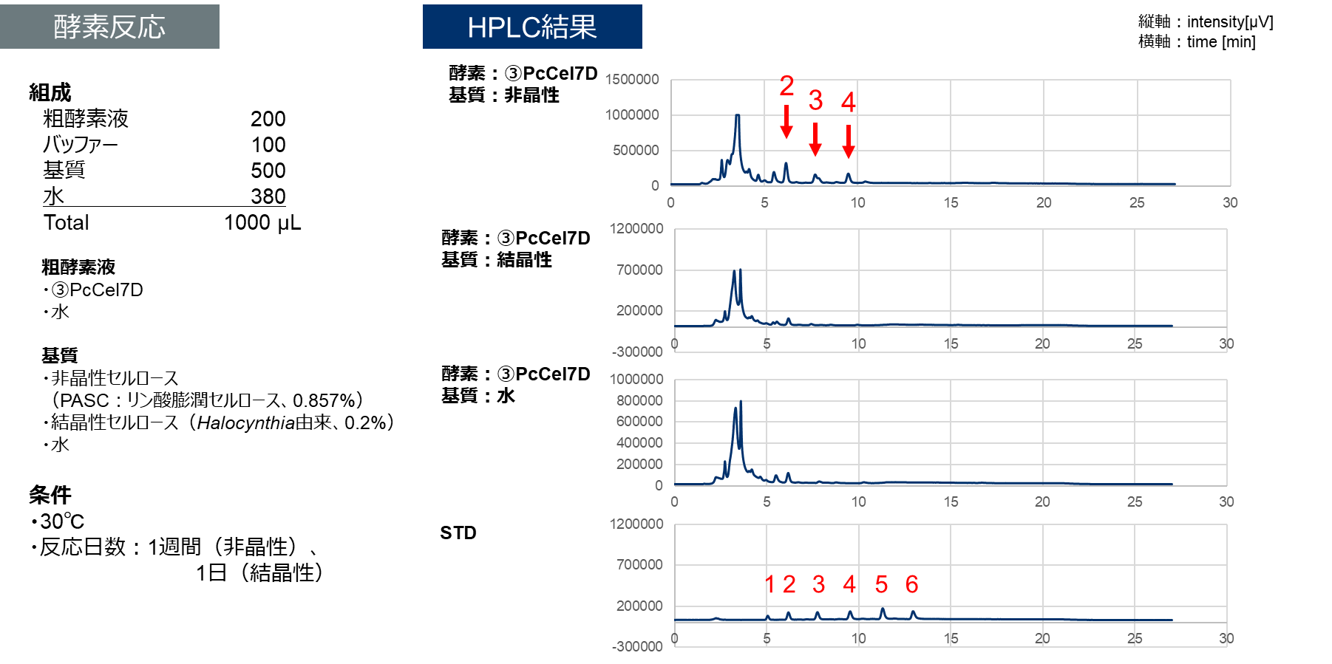

図 　③PcCel7D 酵素反応条件（左）およびHPLC結果（右）

粗酵素液と基質を混合した酵素反応液をHPLCで分析した。

酵素反応液（基質：水）のピークと比較によって生成物を判断した。

STD（標品）のピークと比較によって、目的生成物を判断した。

・グラフ　縦軸：intensity[µV]、横軸：time [min]

・HPLC条件　使用カラム：VG50、溶媒：アセトニトリル・水

・赤矢印：生成物ピーク

・STD（標品）組成（1-6を各終濃度100 µMとなるように混合して使用した。）

1：D-(+)-Glucose、2：D-(+)-Cellobiose、3：D-(+)-Cellotriose

4：D-(+)-Cellotetraose、5：D-(+)-Cellopentaose、6：D-(+)-Cellohexaose

#### 設計CBDを含む酵素の発現・評価実験（対象：②TeCel7A-TrCBM1）

　②TeCel7A-TrCBM1の結合ドメイン（TrCBM1）を設計CBDに組換え、メタノール資化酵母（*Pichia pastoris* KM71H）で発現、酵素活性の評価を試みた。「設計したタンパク質の発現・評価」実施可能性および設計CBDとセルロース分解活性との関係性の検証を目的として実施した。発現・評価方法は、森林化学研究室・立岡氏、山口氏の論文をもとに実施した [28] [29]。

　②TeCel7A-TrCBM1の結合ドメイン（TrCBM1）を設計CBDに組換えた。設計CBDは、3.3.6.2で使用した24種類を用いた。TeCel7A-設計CBDは、メタノール資化酵母（*Pichia pastoris* KM71H）へ形質転換した。得られた形質転換体を96ディープウェルプレート上で培養し、メタノールを含む培地の添加によって目的タンパク質の発現誘導を実施した。その際、コントロールとして②TeCel7A-TrCBM1（ポジティブコントロール）、空ベクター（ネガティブコントロール、目的遺伝子を含まないプラスミドが導入された形質転換体）を用いた。培養液は吸引ろ過で菌体とセルロース分解酵素を含む培地に分離した。ろ液（以下、粗酵素液）を用いてSDS-PAGE、粗酵素反応を行った。粗酵素反応では、粗酵素液とセルロース（基質）を混合した。生成物は、β-グルコシダーゼでグルコースに分解した。セルロース分解活性をグルコース量で評価した。その際、グルコースの定量は、グルコース定量キット（Glucose CII Test Wako, 富士フイルム和光株式会社）を用いた。セルロース（基質）は、非晶性セルロースであるPASCおよびシオグサ由来結晶性セルロース（シナプテック）を使用した。

培養液は吸引ろ過によって菌体とセルロース分解酵素を含む培地（粗酵素液）に分離した。粗酵素液中のタンパク質をSDS-PAGEで分析した。その結果、23種類のTeCel7A-設計CBDで推定分子量付近にバンドが見られた（図46）。TeCel7A-設計CBD（No.274）のみ、バンドを確認できなかった。設計CBD（No.274）は、eGFPとの融合タンパク質の場合、コムギ胚芽無細胞合成系で発現が確認できなかったサンプルである。そのため、設計CBD（No.274）の変異に発現しにくい原因があると考えられた。グルコース量をもとにした酵素活性の評価では、特異性に特徴的な変異体が出てきた（図47）。例えば、TeCel7A-設計CBD（No.58）では、結晶性セルロースに対する反応性が上昇している。TeCel7A-設計CBD（No.153）では、結晶性セルロースに対する結合能がありと評価された結合ドメインを含んでいるにも関わらず、結晶性セルロースへの反応性が低下している。

本実験を通して、多種類のセルロース分解酵素の変異体を発現・評価はできると確認した。ただ、粗酵素液を用いた評価であるため、評価の正確性に改善の余地がある。精製用タグを用いて発現したタンパク質を精製することが必要であると考えている。

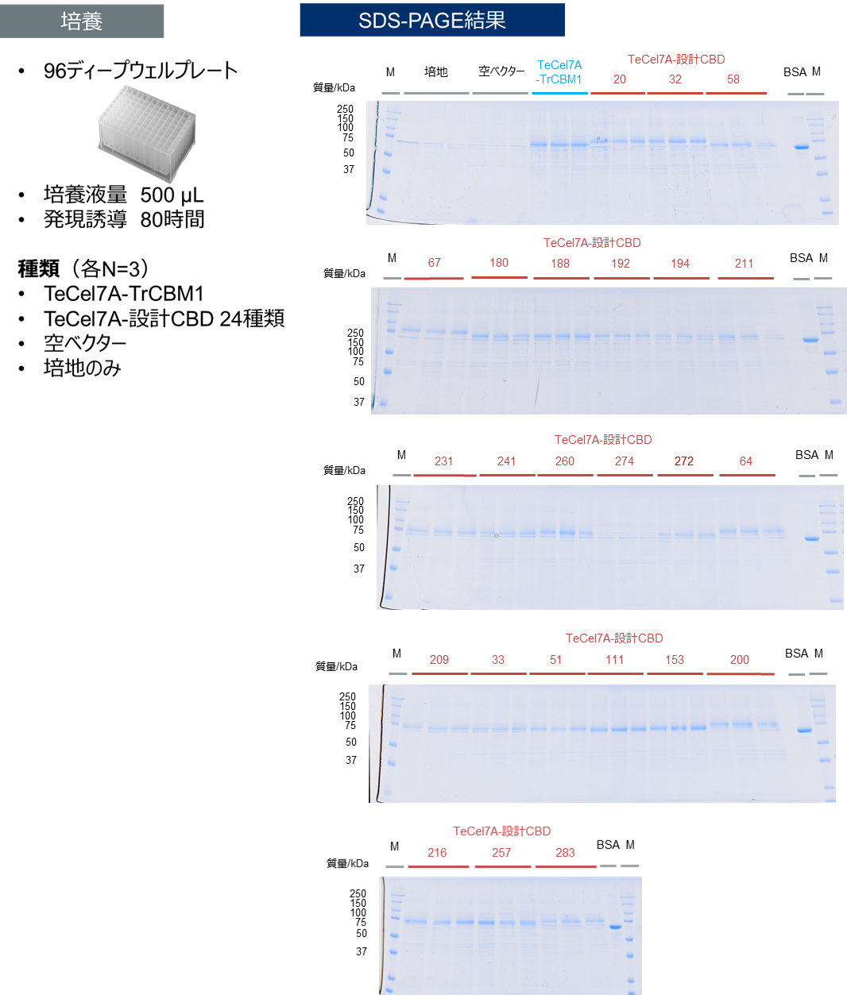

図 　培養・発現誘導条件（左）およびSDS-PAGE結果（右）

96ディープウェルプレートを用いて培養し、メタノールを含む培地の添加によって目的タンパク質の発現誘導を

実施した。獲得したタンパク質をSDS-PAGEで分析した。

・レーン サンプル：粗酵素液20 µL

BSA：Bovine serum albumin、牛血清アルブミン、10 µg

M：Prestained Protein Standards　Dual color（BIO-RAD）2 µL

・サンプル　培地：培地のみ

空ベクター：pPICZα（ネガティブコントロール）

TeCel7A-TrCBM1：野生型

TeCel7A-設計CBD：変異型

・泳動条件：12%ゲル、250V・60分間泳動

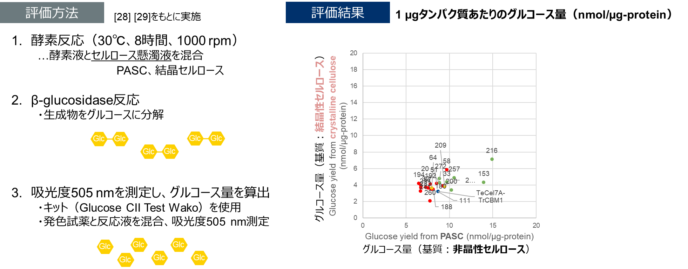

図 　酵素活性の評価方法（左）および（右）評価結果

酵素活性を酵素反応液中のグルコース量で評価した。

Bradford法で算出した粗タンパク質1 µgあたりのグルコース量で比較した。

●野生型（TeCel7A-TrCBM1）

●変異体（簡易評価結果：セルロース結合能あり）

●変異体（簡易評価結果：セルロース結合能中間）

●変異体（簡易評価結果：セルロース結合能なし）

N=3

#### 対象③PcCel7D　ファーメンターを用いた発現・活性確認実験

③PcCel7Dを用いて、ファーメンターでの発現および活性確認を試みた。③PcCel7Dの活性有無の判断を目的として実施した。

3.3.7.1で使用した形質転換体をファーメンターで培養した。メタノールの添加は、森林化学研究室の標準プロトコルに従い、自動で実施した。培養液は、遠心によって菌体とセルロース分解酵素を含む培地（粗酵素液）に分離した。約2 Lの粗酵素液は、限外ろ過によって約100 mLまで濃縮した。3.3.7.1と同様の手法で発現・活性確認を行った。

③PcCel7DのSDS-PAGEによる発現タンパク質の分析では、目的サイズ付近にバンドを確認した（図48）。ただ、目的タンパク質と思われるバンドが薄く、近い位置に目的以外のタンパク質（*Pichia pastoris*内在性タンパク質）のバンドも出るため、酵素反応の結果と合わせて発現の有無を判断した。

非晶性セルロースを基質とした場合の酵素反応のHPLC分析結果より、目的生成物（セロビオース、セロトリオース、セロテトラオース）を確認した（図49）。結晶性セルロースを基質とした酵素反応では、目的生成物は確認できなかった。生成物を確認できなかった原因として、結晶性セルロースは反応性が低い基質であること・酵素量が少ないことが考えられる。ただ、非晶性セルロースに対する酵素活性は3.3.7.1と比較して明確に確認できたため、結晶性セルロースに対する酵素活性を確認するための追加実験は行わなかった。セルロース分解活性を確認したため、酵母によるPcCel7Dの発現は可能であるが、利用するためには発現方法などの工夫が必要である。

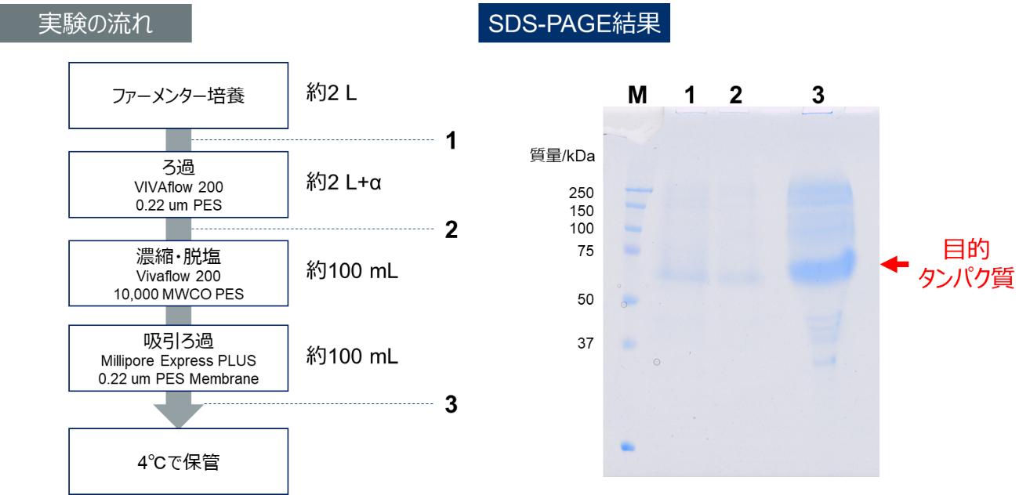

図 　実験の流れ（左）およびSDS-PAGE結果（右）

ファーメンター培養で獲得した粗酵素液は、濃縮等の処理をした。

獲得したタンパク質をSDS-PAGEで分析した。

・レーン 1-3：PcCel7D粗酵素液20 µL

M：Prestained Protein Standards　Dual color（BIO-RAD）2 µL

・泳動条件：12%ゲル、250V・60分間泳動

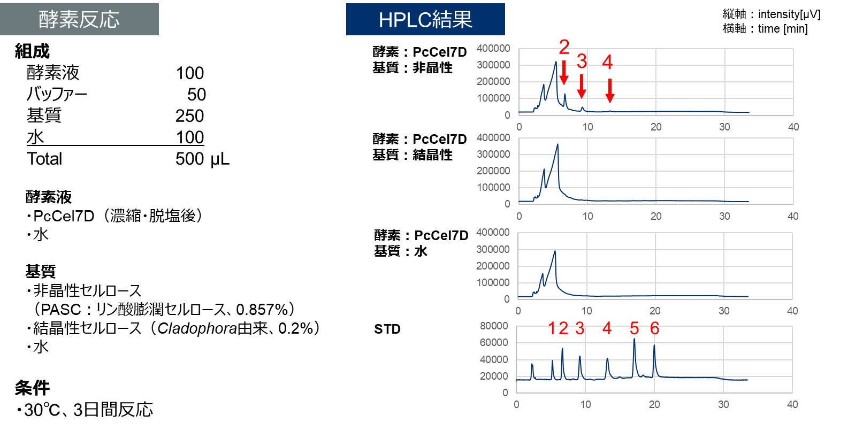

図 　　酵素反応条件（左）およびHPLC結果（右）

粗酵素液と基質を混合した酵素反応液をHPLCで分析した。

酵素反応液（基質：水）のピークと比較によって生成物を判断した。

STD（標品）のピークと比較によって、目的生成物を判断した。

・グラフ　縦軸：intensity[µV]、横軸：time [min]

・HPLC条件　使用カラム：VG50、溶媒：アセトニトリル・水

・赤矢印：生成物ピーク

・STD（標品）組成（1-6を各終濃度100 µMとなるように混合して使用した。）

1：D-(+)-Glucose、2：D-(+)-Cellobiose、3：D-(+)-Cellotriose

4：D-(+)-Cellotetraose、5：D-(+)-Cellopentaose、6：D-(+)-Cellohexaose

#### 対象④TrCel7A　発現・活性確認実験

④TrCel7Aで発現・活性確認を試みた。④TrCel7Aの活性有無の判断を目的として実施した。

　遺伝子合成した④をメタノール資化酵母（*Pichia pastoris* KM71H）へ形質転換した。得られた形質転換体を500 mL三角フラスコ内で培養した。メタノールの添加によって目的タンパク質を発現誘導した。培養液は遠心し、菌体とセルロース分解酵素を含む培地に分離した。培地上清（以下、粗酵素液）を用いて発現および活性を確認した。

粗酵素液をSDS-PAGEで分析した結果、4つの形質転換体のうち、3つで目的分子量付近にバンドを確認した（図50 1-3）。ただ、目的タンパク質と思われるバンドが薄く、近い位置に目的以外のタンパク質（*Pichia pastoris*内在性タンパク質）のバンドも出るため、酵素反応の結果と合わせて発現の有無を判断した。なお、目的分子量付近にバンドを確認できなかった形質転換体は、タンパク質濃度が急激に上昇していた（図50　4、図51）。形質転換体では、溶菌が起こっていると考えられる。

④の酵素反応液をHPLC分析した。その結果、非晶性セルロースを基質とした酵素反応液で目的生成物（セロビオース）を確認した（図52）。なお、3.3.7.1、3.3.7.3のHPLC条件では、粗酵素液の成分由来のピークと目的生成物と思われるピークが重なっていた。そのため、使用カラムおよび溶媒を変更して実施した。結晶性セルロースを基質とした酵素反応では、PcCel7Dと同様に目的生成物は確認できなかった。原因として、PcCel7Dと同様に、結晶性セルロースは反応性が低い基質であること・酵素量が少ないことが考えられる。ただ、非晶性セルロースに対する酵素活性は確認したため、結晶性セルロースに対する酵素活性を確認するための追加実験は行わなかった。酵母によるTrCel7Aの発現は可能であるが、利用するためにはファーメンターを用いるなど発現方法に工夫が必要である。

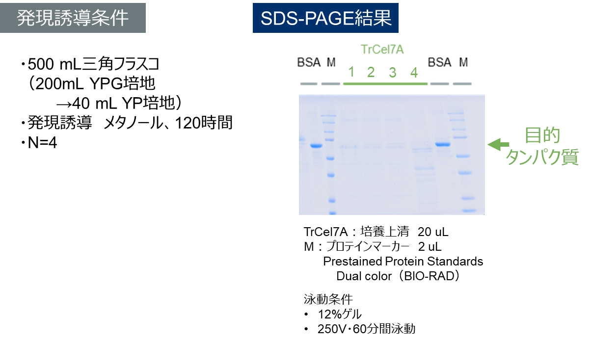

図 ④TrCel7A SDS-PAGE結果

500 mL三角フラスコを用いて培養し、メタノールを含む培地の添加によって目的タンパク質の発現誘導を

実施した。獲得したタンパク質をSDS-PAGEで分析した。

・レーン TrCel7A：粗酵素液20 µL

BSA：Bovine serum albumin、牛血清アルブミン、10 µg

M：Prestained Protein Standards　Dual color（BIO-RAD）2 µL

・泳動条件：12%ゲル、250V・60分間泳動

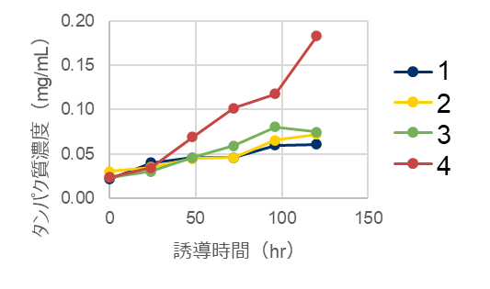

図 　タンパク質濃度の変化

サンプリングは、発現誘導0、24、48、72、96、120時間に行った。

TaKaRa Bradford Protein Assay Kit（TaKaRa）を使用して、タンパク質濃度を算出した。

培養上清は-20℃で保管し、すべてのサンプルを同時に測定した。

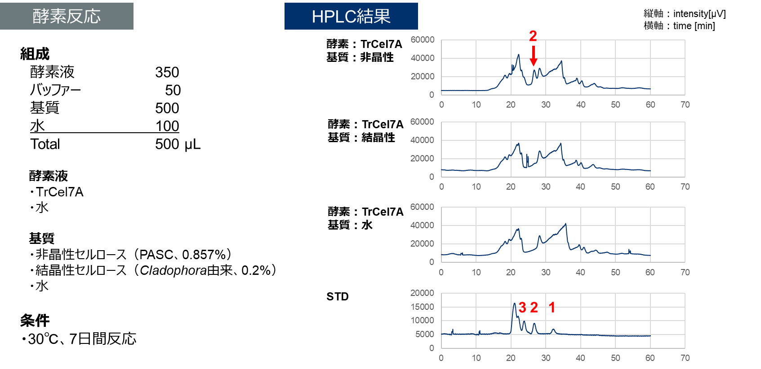

図 　④TrCel7A 酵素反応条件（左）およびHPLC結果（右）

粗酵素液と基質を混合した酵素反応液をHPLCで分析した。

酵素反応液（基質：水）のピークと比較によって生成物を判断した。

STD（標品）のピークと比較によって、目的生成物を判断した。

・グラフ　縦軸：intensity[µV]、横軸：time [min]

・HPLC条件　使用カラム：KS801・SP0810連結、溶媒：水

・赤矢印：生成物ピーク

・STD（標品）組成（1-6を各終濃度100 µMとなるように混合して使用した。）

1：D-(+)-Glucose、2：D-(+)-Cellobiose、3：D-(+)-Cellotriose

4：D-(+)-Cellotetraose、5：D-(+)-Cellopentaose、6：D-(+)-Cellohexaose

#### 実験値と計算値の関係の考察

「結合能の評価を軸にしたCBDの設計は、有用なセルラーゼの候補生成に有効である」という仮説を検証するため、結合能に関わるデータ（結合率・結合エネルギー）と有用性に関わるデータ（酵素活性）を比較した。その際、ヒット率を用いてスクリーニングの効果を判断した。結合率によるスクリーニングで酵素活性が高い酵素のヒット率は40%から58%に向上した。結合エネルギーによるスクリーニングで酵素活性が高い酵素のヒット率は48%から53%に若干向上した。一方、結合エネルギーによるスクリーニングでヒット率の変化は見られなかった。以上の結果より、結合能の評価によって、有用なセルラーゼをスクリーニングする効果は若干あるが、現状では産業用途で使用可能なレベルには達していないと考えられる。結合エネルギーと活性能間のヒット率に変化が見られなかった要因としては、大きく以下の2点が考えられる。

1. データの区分が異なる（計算⇔実験、結合能⇔活性能）。

2. 各評価方法に改善の余地がある。

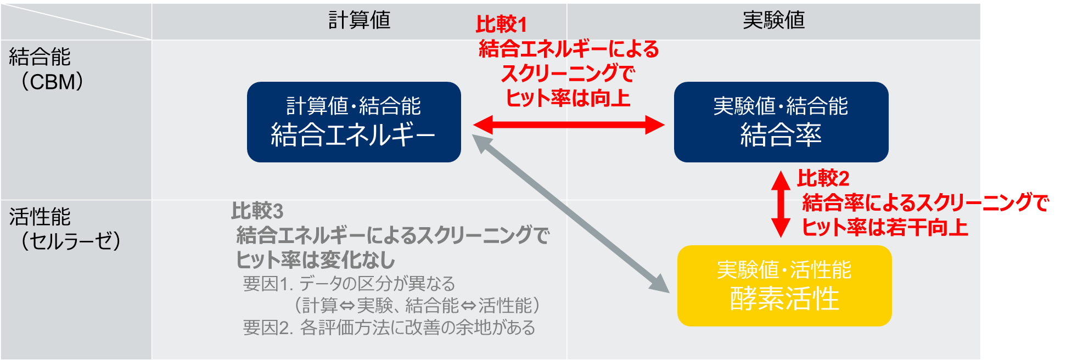

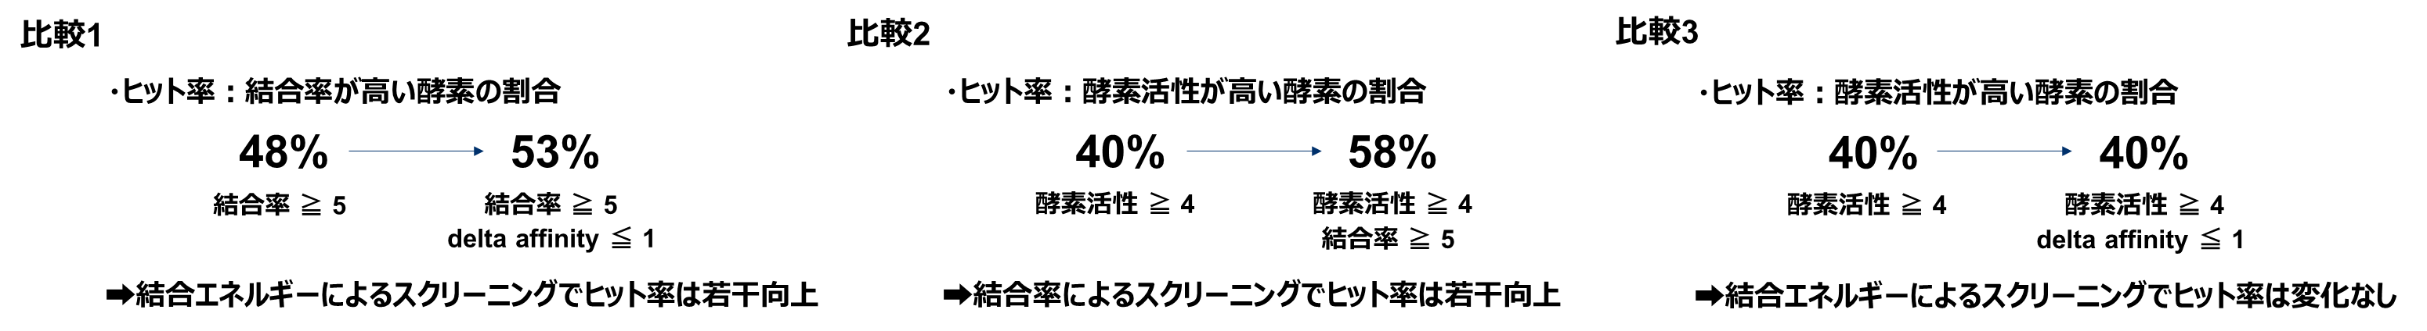

表 　結合能に関わるデータ（結合エネルギー・結合率）と

活性能に関わるデータ（酵素活性）の比較

ヒット率を用いてスクリーニングの効果を判断した。

## まとめ

本共同研究では、セルラーゼの重要な構成要素の一つであるセルロース結合性タンパク質の人工設計に向けて、アミノ酸配列改変・設計技術、計算機上でのタンパク質評価技術、Wetでの配列合成・結合性評価技術についての、適用可能性検証と課題抽出を行ってきた。

一般に、タンパク質のアミノ酸配列の組合せの数は網羅的探索を行うにはあまりにも膨大であるため、『所望の機能を有する新規配列のタンパク質を獲得する』という目的の達成には、効率的な配列提案手法が必要となる。

本研究ではこれを、まず機械学習的手法を用いて実現することを考えた。この機械学習的手法の実現には非常に多数のタンパク質評価データが必要となるが、十分な数のデータをWet実験によって短期間で得ることは、現状の技術では難しい。そのため外部データベースを用いた学習を試みたが、公になっているタンパク質の立体構造データが少なく、機械学習の適用は難しかった。

そこで我々は、既存のタンパク質改変プロトコルに上位の最適化手法を組み合わせることで、効率的な配列提案の実現を目指した。最終的に、Rosettaの変異体生成とスコア計算の機能を用いた最適化によって配列探索を行うことで、天然タンパク質から最大13 %異なるタンパク質変異体の候補を獲得できた。そして、その候補に対して計算機上での安定性と基質結合性評価を行い、Wetでの合成と結合性評価を実施することで、想定した設計プロトコルの検証を行うことができた。設計プロトコルによるスクリーニング性能は期待したほど高くはならなかったものの、検証を通じて各要素技術についての課題を明確にすることができたことの意義は大きかったと思われる。

加えて、バイオリファイナリ向けのセルロース分解酵素の設計・評価を目指し、設計したセルロース結合性タンパク質を含むセルロース分解酵素の活性評価系の確立を目的とした評価実験を実施した。その結果を下記に示す。

* 設計したセルロース結合性タンパク質を含むセルロース分解酵素の活性評価系の構築が可能なこと
* 試したセルロース分解酵素の中でも、TeCel7A-TrCBM1の酵素活性が最も期待できること
* 従来困難だと考えられていたTrCel7A、PcCel7Dの酵母*Pichia pastoris*での異種宿主発現が可能なこと

一方、遺伝子合成からタンパク質合成・活性評価などを含むWet評価プロセスは、属人的・発見的な側面が強い。本テーマのように、有用なタンパク質・酵素の人工設計を実現する上で、大量のサンプルに対する高精度な評価（ハイスループット化）が必要であり、そのためにはプロセスの自動化やスクリーニングの技術が期待できると考えられる。

今後については、これらの課題点を踏まえたうえで、設計プロトコルの全体像の変更も含め、関連する分野への技術展開を検討したいと考えている。

# 参照文献

|  |  |
| --- | --- |
| [1] | 中林, “2019年度 共同研究最終報告書「人工セルラーゼ設計手法の開発に向けた要素技術の調査研究」,” 2020. |
| [2] | M. Linder et al., “Identification of functionally important amino acids in the cellulose-binding domain of Trichoderma reesei cellobiohydrolase I,” Protein Sci, 1995. |
| [3] | M. Linder, G. Lindeberg, T. Reinikainen, T. T. Teeri, and G. Pettersson, “The difference in affinity between two fungal cellulose-binding domains is dominated by a single amino acid substitution,” FEBS Lett., 1995. |
| [4] | T. Reinikainen, O. Teleman, and T. T. Teeri, “Effects of pH and high ionic strength on the adsorption and activity of native and mutated cellobiohydrolase I from Trichoderma reesei,” Proteins Struct Funct Bioinform, 1995. |
| [5] | “cbh1 - Exoglucanase 1 - Hypocrea jecorina (Trichoderma reesei) | UniProtKB | UniProt,” [オンライン]. Available: https://www.uniprot.org/uniprotkb/P62694/entry. |
| [6] | “cartesian_ddg application (rosettacommons.org),” [オンライン]. Available: https://www.rosettacommons.org/docs/latest/cartesian-ddG. |
| [7] | “RCSB PDB - 1CBH: DETERMINATION OF THE THREE-DIMENSIONAL STRUCTURE OF THE C-TERMINAL DOMAIN OF CELLOBIOHYDROLASE I FROM TRICHODERMA REESEI. A STUDY USING NUCLEAR MAGNETIC RESONANCE AND HYBRID DISTANCE GEOMETRY-DYNAMICAL SIMULATED ANNEALING,” [オンライン]. Available: https://www.rcsb.org/structure/1CBH. |
| [8] | J. K. Leman et al., "Macromolecular modeling and design in Rosetta: recent methods and frameworks," Nat Methods, 2020. |
| [9] | T. D. Schneider and R. M. Stephens, “Sequence logos: a new way to display consensus sequences,” Nucleic Acids, 1990. |
| [10] | J. Jumper et al., “Highly accurate protein structure prediction with AlphaFold,” Nature, 2021. |
| [11] | T. Kosugi and M. Ohue, “Solubility-Aware Protein Binding Peptide Design Using AlphaFold,” Biomed, 2022. |
| [12] | M. Mirdita, K. Schütze, Y. Moriwaki, L. Heo, S. Ovchinnikov, and M. Steinegger, “ColabFold: making protein folding accessible to all,” Nat Methods, 2022. |
| [13] | O. Trott and A. J. Olson, “AutoDock Vina: Improving the speed and accuracy of docking with a new scoring function, efficient optimization, and multithreading,” J Comput Chem, 2010. |
| [14] | T. C. F. Gomes and M. S. Skaf, “Cellulose-Builder: A toolkit for building crystalline structures of cellulose,” J. Comput. Chem.,” J. Comput. Chem., 2012. |
| [15] | “AutoDock Vina,” [オンライン]. Available: https://vina.scripps.edu/. |
| [16] | J. Eberhardt, D. Santos-Martins, A. F. Tillack, and S. Forli, “AutoDock Vina 1.2.0: New Docking Methods, Expanded Force Field, and Python Bindings,” J Chem Inf Model, 2021. |
| [17] | D. A. Case et al., “The Amber biomolecular simulation programs,” J. Comput. Chem., 2005. |
| [18] | R. Salomon-Ferrer, D. A. Case, and R. C. Walker, “An overview of the Amber biomolecular simulation package: Amber biomolecular simulation package,” Wiley Interdiscip Rev Comput Mol Sci, 2012. |
| [19] | “The Amber Molecular Dynamics Package,” [オンライン]. Available: https://ambermd.org/. |
| [20] | N. Sugimoto, “Functional analysis and application of fungal cellulose-binding domains,” 東京大学農学生命科学研究科生物材料科学専攻 博士論文, 2012. |
| [21] | 吉田, “セルロース分解性真菌類が生産するセルラーゼの多様性,” Wood preservation, 2009. |
| [22] | Igarashi, K., Maruyama, M., Nakamura, A., Ishida, T., Wada, M., & Samejima, M., “Degradation of crystalline celluloses by *Phanerochaete chrysosporium* cellobiohydrolase II (Cel6A) heterologously expressed in methylotrophic yeast Pichia pastoris,” Journal of applied glycoscience, 2012. |
| [23] | Voutilainen, S. P., Murray, P. G., Tuohy, M. G., & Koivula, A., “Expression of *Talaromyces emersonii* cellobiohydrolase Cel7A in *Saccharomyces cerevisiae* and rational mutagenesis to improve its thermostability and activity,” Protein Engineering, Design & Selection, 2010. |
| [24] | Boer H, Teeri TT, Koivula A., “Characterization of *Trichoderma reesei* cellobiohydrolase Cel7A secreted from *Pichia pastoris* using two different promoters,” Biotechnol Bioengineering, 2000. |
| [25] | Bauer, S., Vasu, P., Persson, S., Mort, A. J., & Somerville, C. R., “Development and application of a suite of polysaccharide-degrading enzymes for analyzing plant cell walls. Proceedings of the National Academy of Sciences,” Proceedings of the National Academy of Sciences, 2006. |
| [26] | Voutilainen SP, Murray PG, Tuohy MG, Koivula A., “Expression of *Talaromyces emersonii* cellobiohydrolase Cel7A in Saccharomyces cerevisiae and rational mutagenesis to improve its thermostability and activity,” Protein Engineering, Design & Selection, 2010. |
| [27] | Strobel KL, Pfeiffer KA, Blanch HW, Clark DS, “Structural insights into the affinity of Cel7A carbohydrate-binding module for lignin,” Journal of Biological Chemistry, 2015. |
| [28] | Tachioka, M., Sugimoto, N., Nakamura, A., Sunagawa, N., Ishida, T., Uchiyama, T., Igarashi, K. & Samejima, M., “Development of simple random mutagenesis protocol for the protein expression system in *Pichia pastoris*,” Biotechnology for Biofuels, 2016. |
| [29] | Yamaguchi, S., Sunagawa, N., Tachioka, M., Igarashi, K., & Samejima, M., “Thermostable mutants of glycoside hydrolase family 6 cellobiohydrolase from the basidiomycete *Phanerochaete chrysosporium*,” Biotechnology for Biofuels, 2020. |